Escola Básica e Secundária de Salvaterra de Magos

**RELATÓRIO CRÍTICO**

Prova de Aptidão Profissional

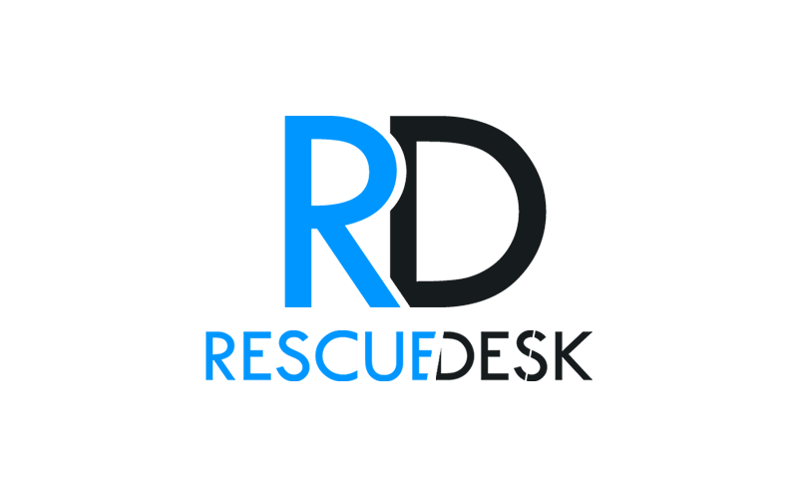

Carlos Manuel Ferreira Falhuscas Nº 3 12º H

David José Marques Torrezão Nº 5 12º H

Curso Profissional de Gestão e Programação de Sistemas Informáticos

Julho de 2018,

Salvaterra de Magos

Escola Básica e Secundária de Salvaterra de Magos

Carlos Manuel Ferreira Falhuscas Nº 3 12º H

David José Marques Torrezão Nº 5 12º H

Curso Profissional de Gestão e Programação de Sistemas Informáticos

**RESCUEDESK**

Aplicação *web* para gestão de intervenções técnicas a realizar por uma empresa.

**SUMÁRIO**

Relatório das atividades do Projeto RescueDesk, desenvolvido como requisito parcial dos módulos curriculares, supervisionado pelos Prof. António Andrade, José Nunes e Sónia Santos, no Curso Profissional de Gestão e Programação de Sistemas Informáticos.

Julho de 2018,

Salvaterra de Magos

# ÍNDICE

**AGRADECIMENTOS** 4

**RESUMO** 5

**INTRODUÇÃO** 6

ESCOLHA DO PROJETO 6

ESCOLHA DO NOME 7

OBJETIVOS 7

*SOFTWARE* UTILIZADO 8

**DESENVOLVIMENTO** 9

ANTEPROJETO 9

EM QUE CONSISTE O PROJETO? 9

BASE DE DADOS 10

ESCOLHA DE LOGÓTIPO 11

*TEMPLATES* 13

*FRONTOFFICE* 14

PÁGINA DE AUTENTICAÇÃO 16

*BACKOFFICE* 19

Painel de Controlo 19

Pedidos 21

Mensagens 26

Gestão de Dados 28

Calendário 40

Notas 42

**CONCLUSÃO** 44

**REFERÊNCIAS** **BIBLIOGRÁFICAS** 45

**ANEXOS** 46

# AGRADECIMENTOS

No decurso de todo o projeto, foram algumas as pessoas que se disponibilizaram ao apoio na elaboração desta prova. Sem dúvida, foram longos meses de hesitação, preocupação e noites mal dormidas sempre com o objetivo de melhorar esta prova de final de percurso profissional. De certo, não teríamos atingido o nosso objetivo sem o enorme auxílio de grandes seres humanos.

Em primeiro lugar, queremos agradecer a todos os professores envolvidos neste projeto pela forma como sempre se disponibilizaram a cooperarem com a nossa prova e que, ao longo deste nosso percurso profissional nos acompanharam e nos tornaram, não só melhores profissionais, mas também melhores seres humanos.

Ao Pedro Torrezão, queremos exprimir o nosso mais especial obrigado pela disponibilidade e paciência nas inúmeras dúvidas que possuímos sobre os mais diferenciados assuntos, referindo ainda o seu permanente encorajamento sempre que alguma coisa corresse menos bem.

Um especial agradecimento ao Ricardo Martins, pelas ideias que nos apresentou de forma a obter um projeto protótipo e pelo esclarecimento das mesmas.

Agradecer também ao Agrupamento de Escolas de Salvaterra de Magos e a todos os seus docentes, pela assídua presença no desenrolar deste nosso percurso profissional.

Aos nossos colegas de curso, o nosso agradecimento e apraz pelo trajeto que juntos delineamos, um crescimento conjunto não só em termos profissionais, mas também como pessoas, um bem-haja a todos!

Por fim, o nosso enorme obrigado às nossas famílias, que demonstraram um apoio incondicional no decorrer desta prova e do nosso percurso profissional, foram incansáveis e o nosso colossal agradecimento a todos eles.

# RESUMO

O projeto **RescueDesk** foi elaborado no âmbito da nossa Prova de Aptidão Profissional, em que consiste no desenvolvimento de uma aplicação *web* que visaa **gestão e consulta de pedidos de intervenções técnicas**.

A nossa aplicação proporciona, entre outras, quatro principais componentes:

* Um modelo de gestão e consulta dos dados confinantes à empresa e à aplicação;
* Plataforma *web* que permita o registo de novos pedidos por parte do cliente;
* A atribuição de um funcionário para cada pedido de intervenção, por via administrativa;
* Existência de uma área de trabalho para cada utilizador, com correspondência, anotações e calendarização afeta aos pedidos de intervenção;

Todo o projeto, foi realizado com os principais objetivos de **melhorar a organização da empresa** que detenha a aplicação, bem como proporcionar uma **melhor interação com cada cliente** de forma mais concisa, rápida e eficaz.

# INTRODUÇÃO

No contexto da Prova de Aptidão Profissional, decidimos desenvolver uma aplicação *web* que associasse todos os conteúdos e técnicas aprendidas nas aulas inerentes ao curso profissional de Gestão e Programação de Sistemas Informáticos durante os últimos três anos letivos.

## ESCOLHA DO PROJETO

Inicialmente, foi algo fatigante a escolha de um projeto útil, prático e condizente com as nossas capacidades de elaboração da aplicação. Após o tempo apropriado de hesitação, chegámos à conclusão da escolha do projeto.

Uma proposta recomendada por Ricardo Martins, colega de trabalho na *Formação em Contexto de Trabalho* de décimo primeiro ano do Carlos, que visava a gestão de pedidos de assistência técnica da empresa, revelou-se a mais convincente das hipóteses em carteira.

Após uma longa argumentação entre ambos, chegámos à conclusão que em ambas as nossas *Formações em Contexto de Trabalho*, a necessidade da existência de uma aplicação que realizasse a gestão de intervenções técnicas era evidente, e assim escolhemos o projeto a realizar.

Selecionado o trabalho a elaborar, restava agora a escolha da plataforma que iríamos utilizar para a realização do mesmo. Prontamente optámos pelo *ASP.NET*, pois um dos elementos tinha manuseado com o mesmo e por se identificar ao ambiente de trabalho nas aulas inerentes ao curso, e assim aceitámos o desafio de trabalhar numa plataforma ainda a descobrir.

Posto isto, o tema deste projeto passa pela elaboração de uma aplicação *web* que vise a gestão de pedidos de intervenções técnicas da empresa que a detenha.

Das principais funcionalidades desta aplicação, destacam-se:

* Um modelo de gestão e consulta dos dados confinantes à empresa e à aplicação;
* Plataforma *web* que permita o registo de novos pedidos por parte do cliente;
* A atribuição de um funcionário para cada pedido de intervenção, por via administrativa;
* Existência de uma área de trabalho para cada utilizador, com correspondência, anotações e calendarização afeta aos pedidos de intervenção;

## ESCOLHA DO NOME

Com a escolha do projeto efetuada e argumentada, sentimo-nos em condições de analisar uma denominação para o nosso projeto. Por conseguinte, queríamos que fosse um nome que a pessoa comum associasse a pedidos de assistência, incluído uma palavra “socorro” em inglês (*Help*, *Rescue*), e dado que queríamos implementar um ambiente de trabalho, a palavra “secretária” (*Desk*) e entre as opções:

* HelpDesk;
* RescueDesk;

Optámos por **RescueDesk**, pois ao pesquisar percebemos que HelpDesk já estava em utilização, e dado que queríamos uma denominação única, seguimos pela via da segunda opção.

## OBJETIVOS

Como anteriormente referimos, os nossos objetivos principais com a realização deste trabalho passarampor **melhorar a organização da empresa** que detenha a aplicação, bem como proporcionar uma **melhor interação com cada cliente** de forma mais concisa, rápida e eficaz. Porém houve mais objetivos pelos quais escolhemos este tema, tais como:

* Aplicar os conhecimentos adquiridos nas aulas lecionadas ao longo do ensino secundário profissional;
* Desenvolver uma aplicação *web* que permita a utilização para qualquer que seja o setor de atividade da empresa;
* Apelar visualmente à utilização da plataforma online por parte do utilizador;
* Centralizar o processo de registo de pedidos de intervenções técnicas;
* Criar um ambiente de trabalho para o utilizador útil e apelativo;
* Informar detalhadamente os pedidos de intervenção técnica à empresa;
* Criar modelo gráfico para a gestão e consulta de dados inerentes à empresa e à aplicação;
* Facilitar o quotidiano dos funcionários e administradores da empresa;

## *SOFTWARE* UTILIZADO

Os *softwares* utilizados para a realização da nossa Prova de Aptidão Profissional foram selecionados a partir de conhecimentos adquiridos no decorrer deste curso profissional, bem como outros exteriormente assimilados. Os *softwares* adequados ao nosso projeto e usados no mesmo foram:

* *Adobe Photoshop* – Aplicação para edição e tratamento de imagens;
* *GitHub*/*GitKraken* – *Software* manuseada para a gestão de repositórios online;
* *Google Chrome*, *Microsoft Edge* – *Browsers* usufruída para a pesquisa de informação e implementação da própria aplicação;
* Linguagens de programação – *Bootstrap3*, *C#*, *CSS*, *HTML5*, *Javascript*;
* *Microsoft Office* – Aplicação para tratamento de texto;
* *Microsoft Visual Studio 2017* – Aplicação utilizada para manipulação de código e construção da aplicação;
* *XAMPP* – *Software* para execução de *Apache*, *phpMyAdmin* e de MySQL;

# DESENVOLVIMENTO

O processo de elaboração do projeto iniciou-se com o planeamento do mesmo. Após isto, iniciámos uma pesquisa sobre os conceitos técnicos necessários à complementação do nosso projeto.

## ANTEPROJETO

O anteprojeto consiste no pré-plano da Prova de Aptidão Profissional. Neste pré-plano foi-nos possível apresentar o tema do projeto, juntamente com a sua descrição sumária, os materiais que iria usar para desenvolver a ideia e os objetivos desejados com a concretização da mesma.

O anteprojeto pode ser consultado no anexo 1.

## EM QUE CONSISTE O PROJETO?

O projeto **RescueDesk** consiste no desenvolvimento de uma aplicação *web* que visaa **gestão e consulta de pedidos de intervenções técnicas** e que permita:

* Centralizar o processo de registo de pedidos de intervenções técnicas;
* Criar um ambiente de trabalho para o utilizador útil e apelativo;
* Informar detalhadamente, os pedidos de intervenção técnica à empresa;
* Facilitar o quotidiano dos funcionários e administradores da empresa;
* Melhorar a organização da empresaque detenha a aplicação;
* Proporcionar uma melhor interação com cada cliente de forma mais concisa, rápida e eficaz;

## BASE DE DADOS

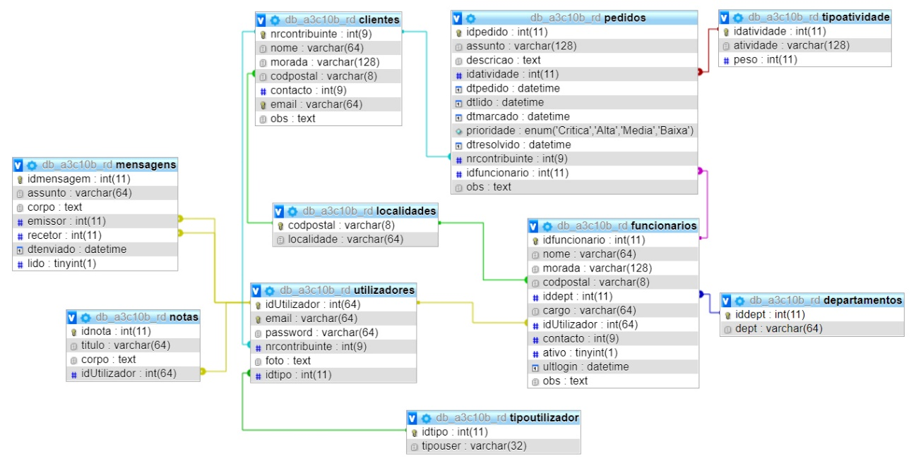Este passo é dos mais fulcrais de todo o projeto, pois é onde está toda a informação inserida na aplicação *web*. A base de dados não estava completamente definida, por conseguinte, levaria a alterações durante a realização da aplicação.

Figura 1 – Esquema da base de dados

## ESCOLHA DE LOGÓTIPO

Após a definição da base de dados, decidimos que era altura de escolher um logótipo para o nosso projeto. Primeiramente, pensámos na palavra “RESCUE” em branco e “DESK” em vermelho, com o ícone de uma cruz a vermelho.

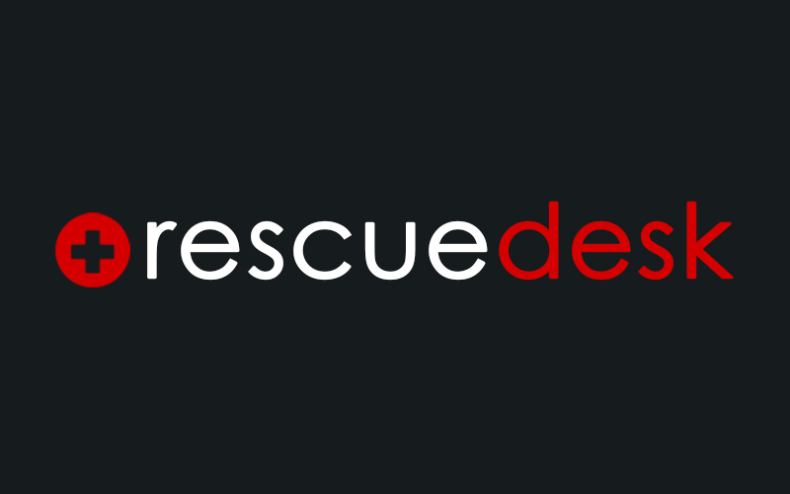

Figura 2

Apesar de reunir o nosso consenso inicialmente, decidimos experimentar outra cor, pelo argumento de que os utilizadores poderiam associar o logótipo a um departamento de Saúde.

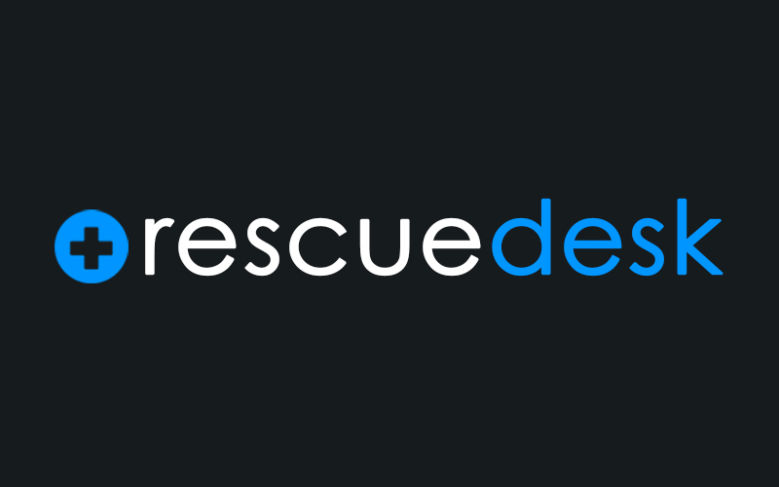

Figura 3

Posteriormente a uma discussão argumentista, decidimos criar outra proposta, pois achávamos o logótipo pouco apelativo ao utilizador.

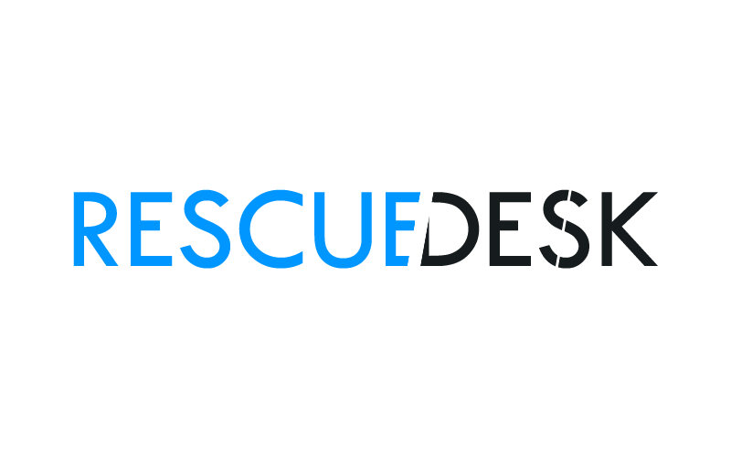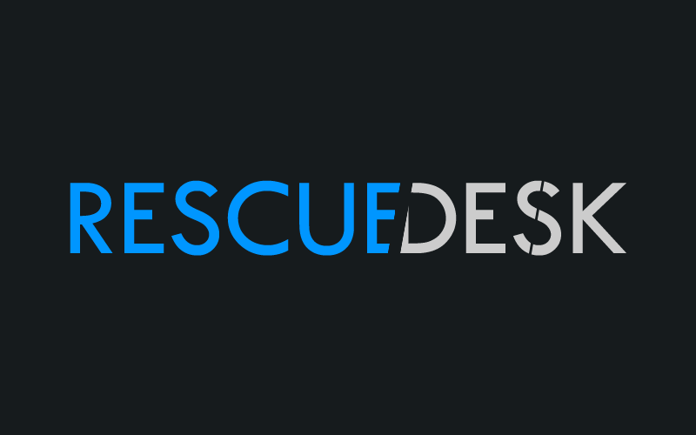

Figura 5 – Logótipo final em fundo claro

Figura 4 – Logótipo final em fundo escuro

Logo depois de termos acordado a escolha do novo logótipo da **RescueDesk** notamos que viríamos a precisar de uma miniatura do logótipo final.



Figura 7 – Miniatura final em fundo claro

Figura 6 – Miniatura final em fundo escuro

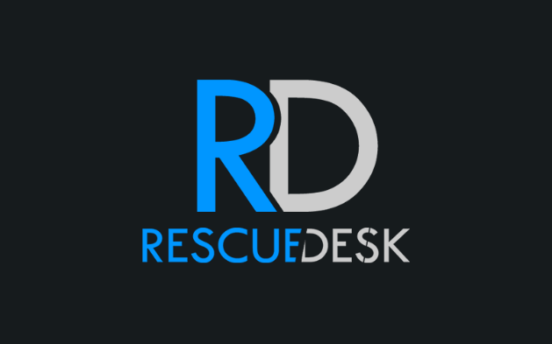Seguidamente, decidimos fazer uma versão conjunta do logótipo com a miniatura.

Figura 9 – Versão final em fundo claro

Figura 8 – Versão final em fundo escuro

## *TEMPLATES*

Ao fim de todas as outras componentes do projeto terem sido iniciadas, resolvemos procurar um *template* para a realização da plataforma. Depois de se analisar vários *templates*, encontrámos um que se destacou, o qual se denominava *SufeeAdmin*.­

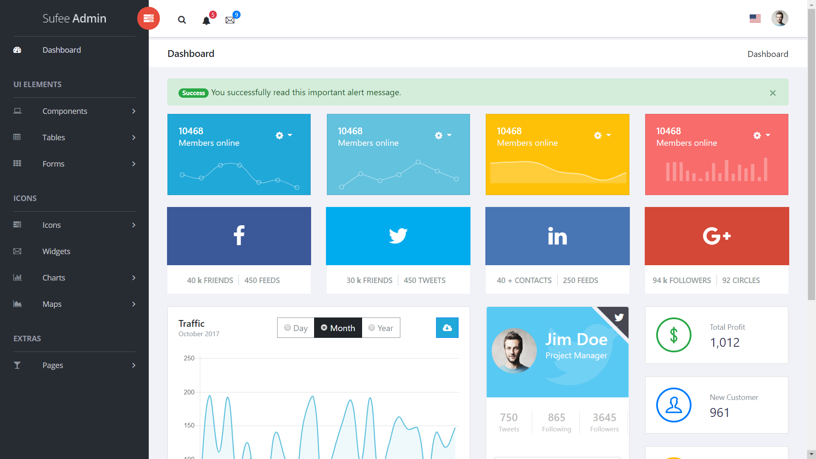

Figura 10 - *Template* *BackOffice*

Também para a página de apresentação precisaríamos de um *template*, assim sendo, decidimos usar o *Creative*, pois permitia utilizar apenas uma página, dividida por secções onde era possível meter todas as informações que queríamos sobre a nossa plataforma.

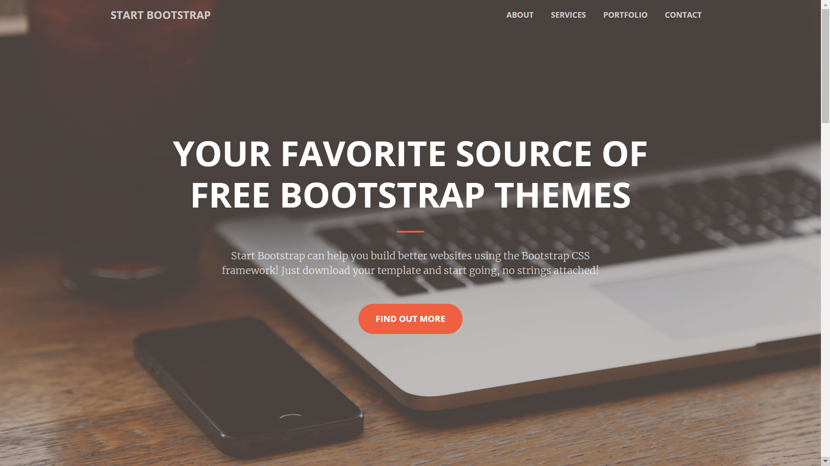

Figura 11 – *Template* *FrontOffice*

## *FRONTOFFICE*

O *FrontOffice* da plataforma subdivide-se em cinco secções, servindo como página de apresentação da aplicação ao utilizador, o *FrontOffice* servirá como acesso ao *BackOffice* da aplicação.

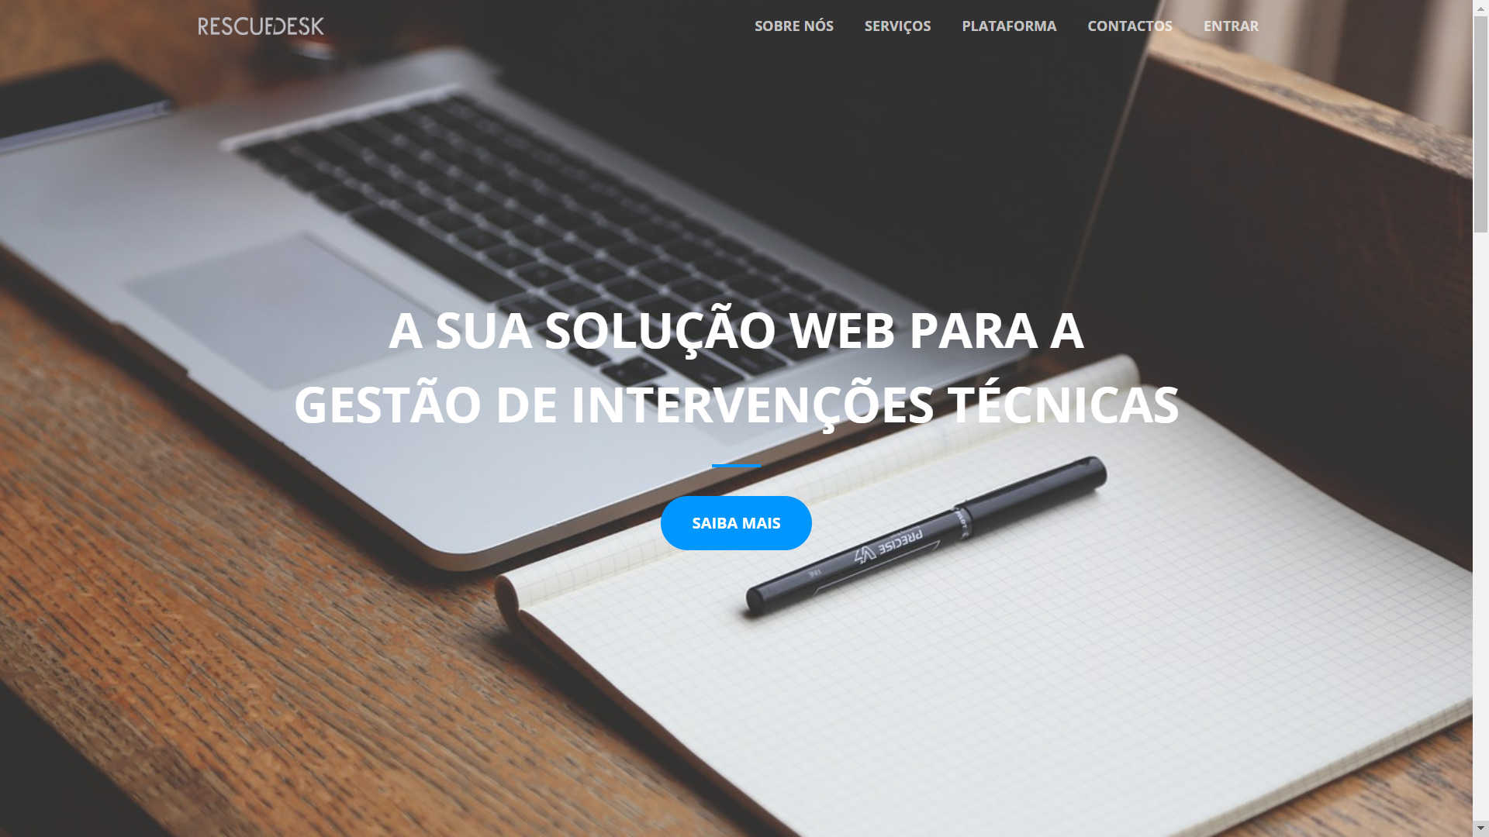

Figura 12 – Página de apresentação inicial

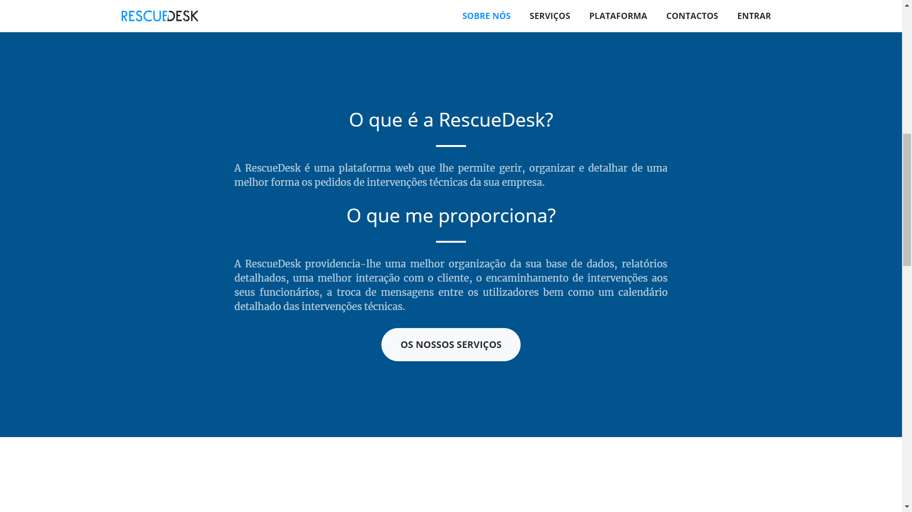

Figura 13 – Sobre nós

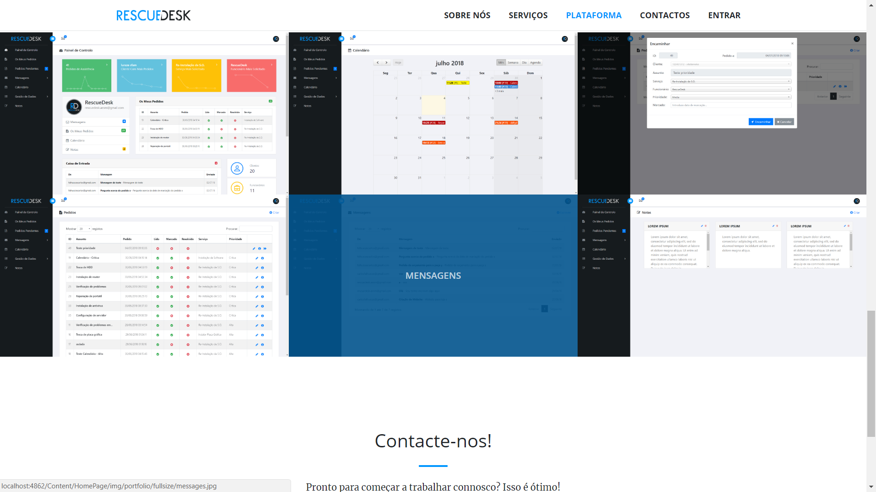

Figura 14 – Apresentação gráfica do *BackOffice*

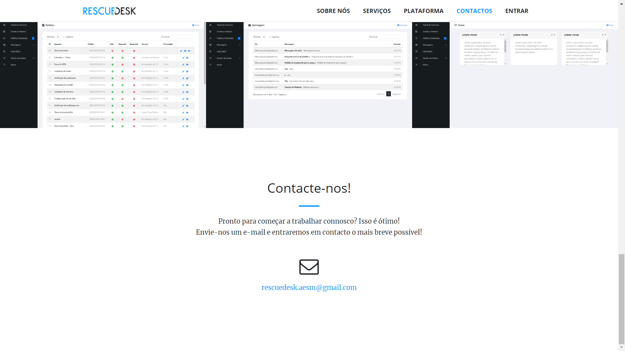

Figura 15 – Contactos da aplicação

## PÁGINA DE AUTENTICAÇÃO

Na página de autenticação é onde todos os utilizadores podem entrar na sua conta para ter acesso ao *BackOffice* e às suas funcionalidades.

Nesta página, também é dada a opção de criar uma conta nova ao cliente e redefinir a palavra-passe em caso de esquecimento.

Contas de administrador ou de funcionário são criadas no *BackOffice* por um utilizador com permissões administrativas.

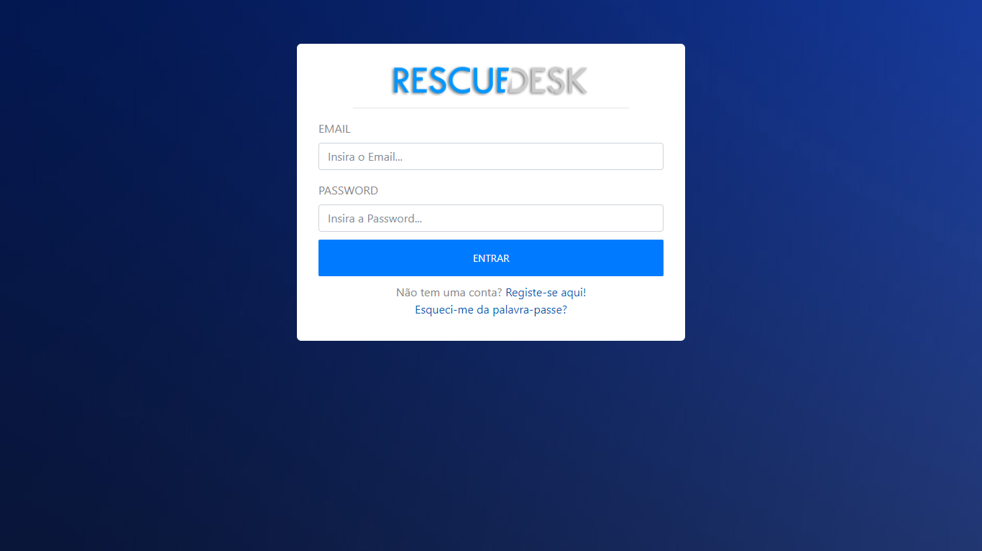**Figura 16 – Página de Login**

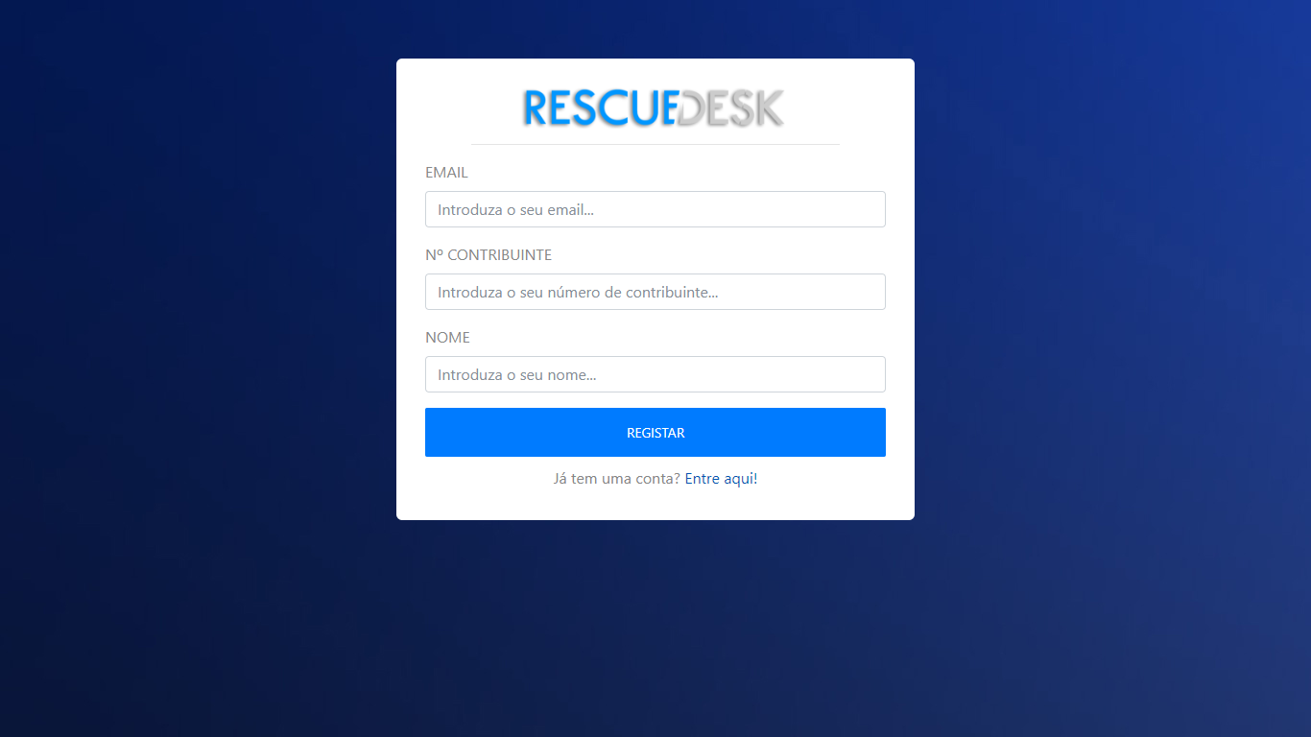**Figura 17 – Criação de conta de cliente**

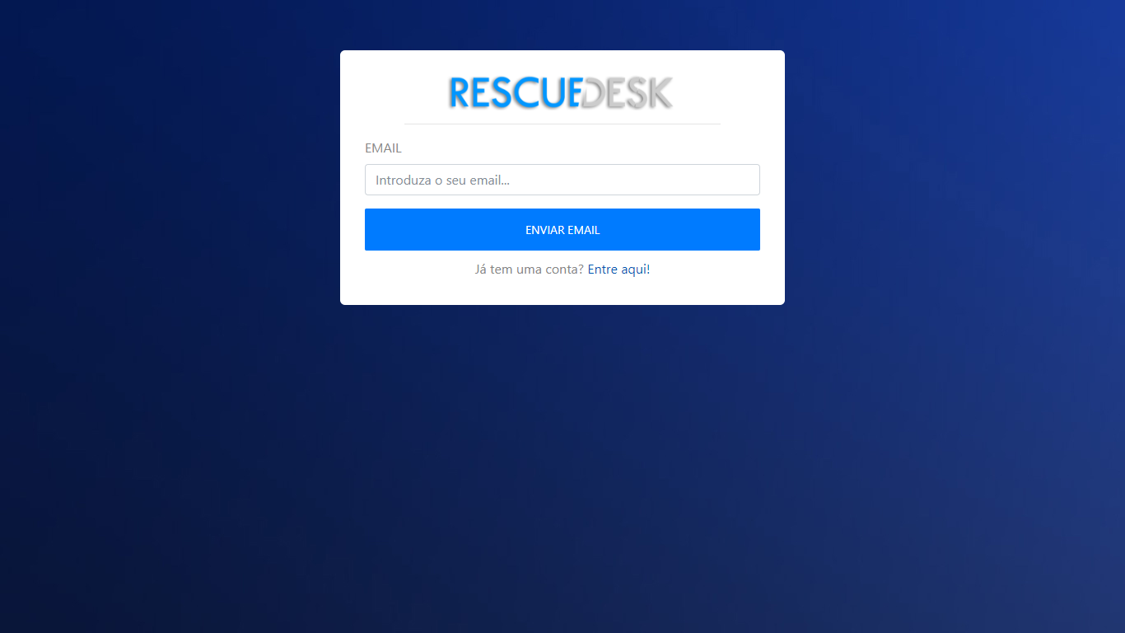

Figura 18 – Introdução de email para recuperação de palavra-passe

Após a criação de conta ou pedido de recuperação de senha é enviado ao utilizador um email com um link que lhe vai permitir confirmar o seu email e definir/redefinir a sua palavra-passe.

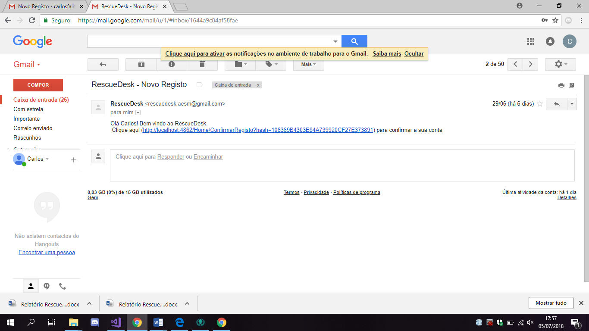

Figura 19 – Email de confirmação

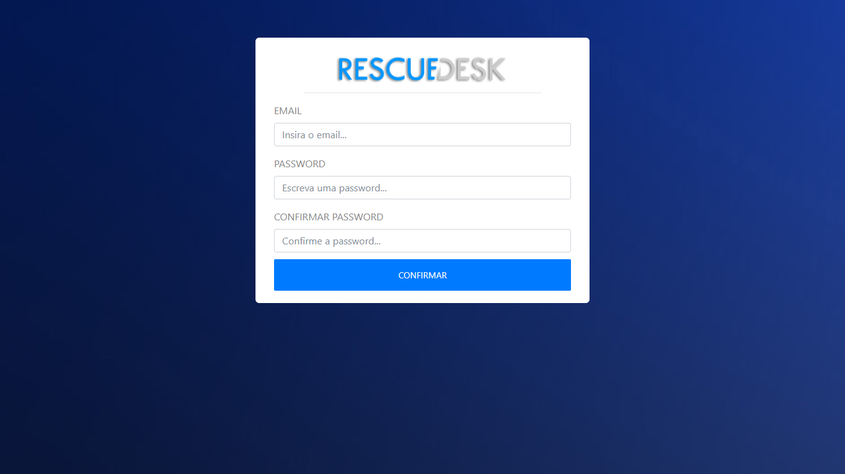

Figura 20 – Confirmação de email e alteração de senha

## *BACKOFFICE*

O *BackOffice* da nossa aplicação é a fase mais importante e completa deste nosso projeto, pois é aqui onde todas as funcionalidades e permissões sobre as mesmas são aplicadas, tais como:

### Painel de Controlo

No painel de controlo, o utilizador tem acesso a uma síntese de todas as funcionalidades. No caso do administrador, visualiza ainda relatórios (pedidos por mês, cliente com mais pedidos, serviço mais solicitado, bem como, o funcionário mais solicitado).

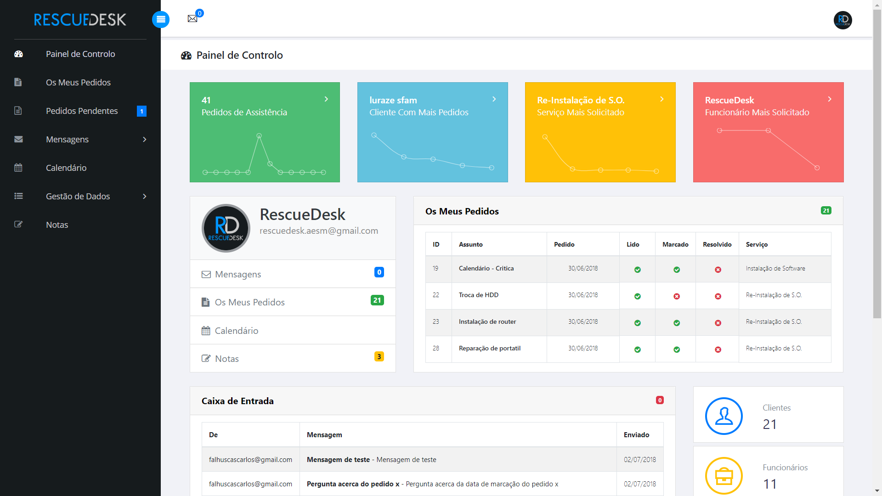

Figura 21 – Como administrador da empresa

Como administrador, poderei visualizar relatórios da empresa, possuir um resumo dos meus últimos quatro pedidos, assim como as últimas quatro correspondências, também as contagens de clientes, de funcionários e de pedidos são disponibilizadas.

Poderei ainda gerir todas as ações agregadas ao meu perfil de utilizador (meus pedidos, mensagens, calendário e notas).

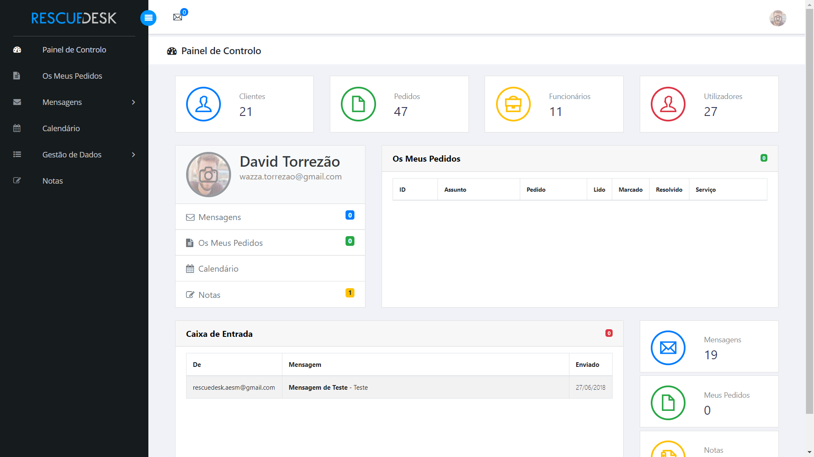

Figura 22 – Como funcionário da empresa

Ao funcionário da empresa, é-lhe permitido visualizar um resumo dos seus últimos quatro pedidos, assim como as últimas quatro mensagens.

Contagens de clientes, funcionários, pedidos afetos ao mesmo e utilizadores existem no Painel de Controlo. Pode também manusear as ações associadas ao perfil de utilizador.

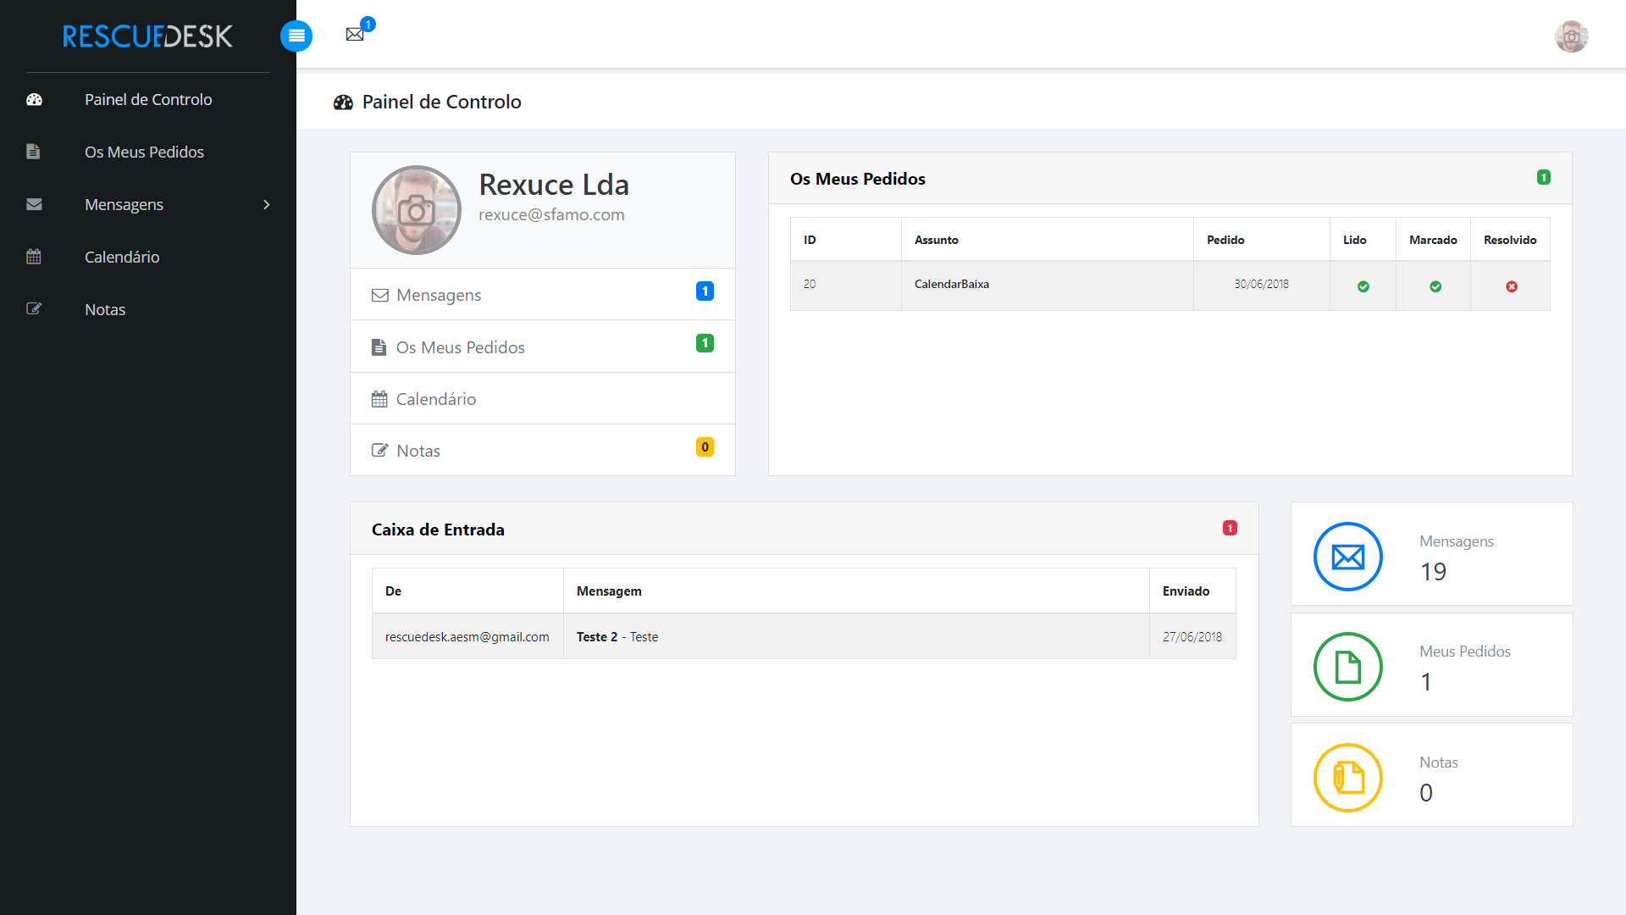

Figura 23 – Como cliente da empresa

Como cliente da empresa, apenas e só, poderei visualisar as minhas informações, ou por outras palavras, um resumo dos meus últimos quatro pedidos realizados, as últimas quatro correspondências, assim como as contagens das minhas mensagens, pedidos e notas guardadas.

### Pedidos

Nos **meus pedidos**, caso seja administrador ou funcionário, o utilizador visualizará uma listagem de todos os pedidos que lhe foram encaminhados para resolução, no caso do cliente, é disponibilizada a listagem dos seus pedidos de assistência efetuados à empresa.

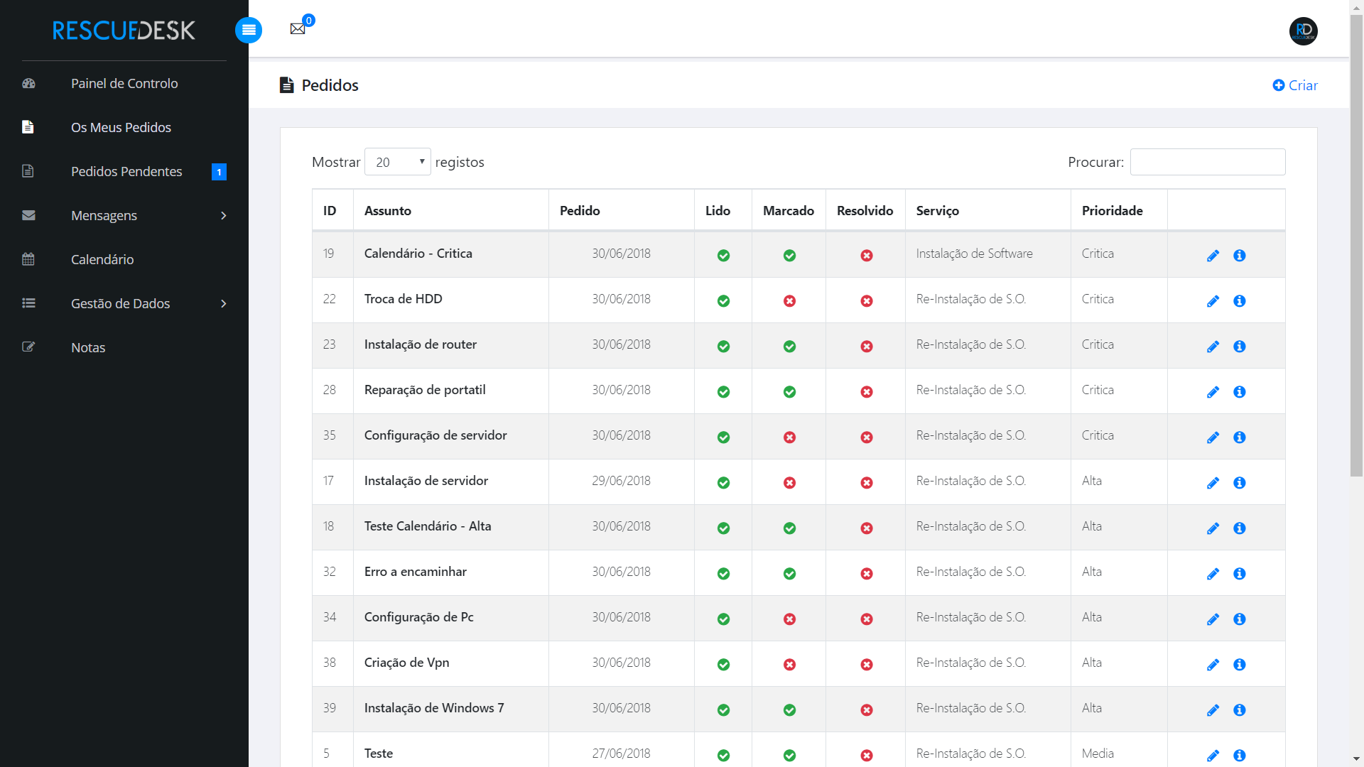

Figura 24 – Como administrador ou funcionário

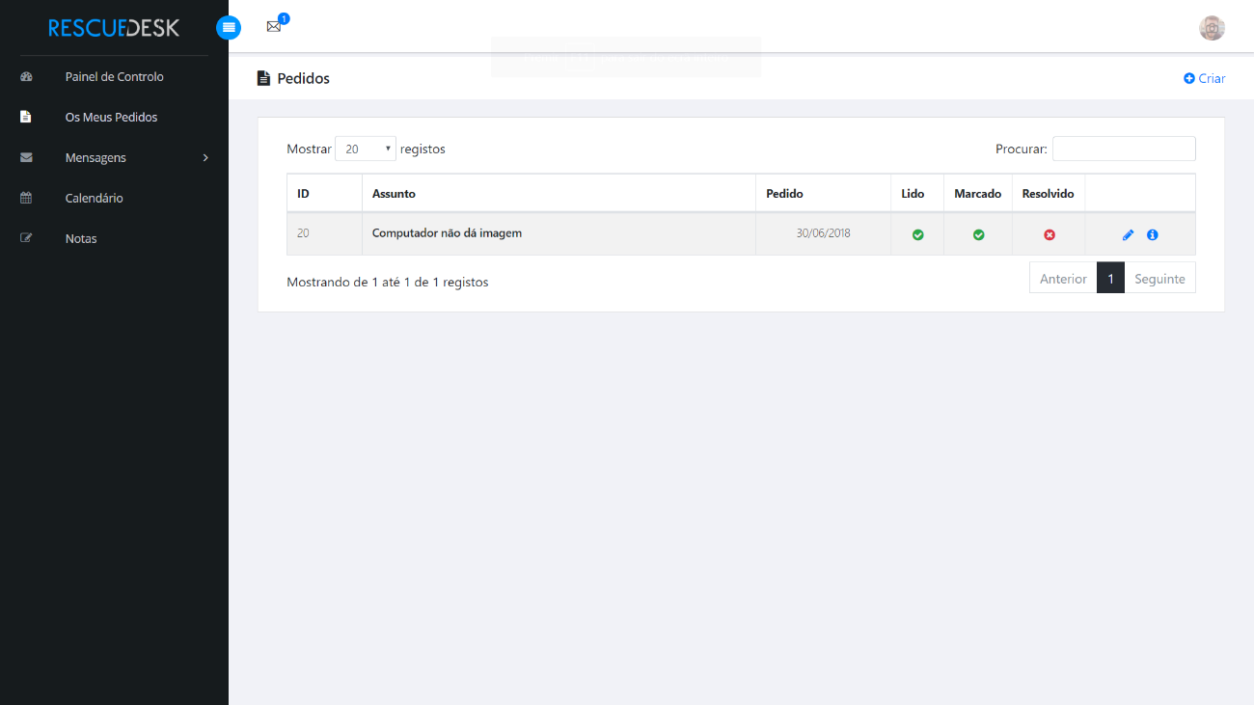

Figura 25 – Como cliente

Na página de **pedidos pendentes**, apenas os administradores podem visualizar a listagem de pedidos por encaminhar, assim sendo, pode encaminhá-lo ao selecionar um funcionário para posterior resolução do mesmo.

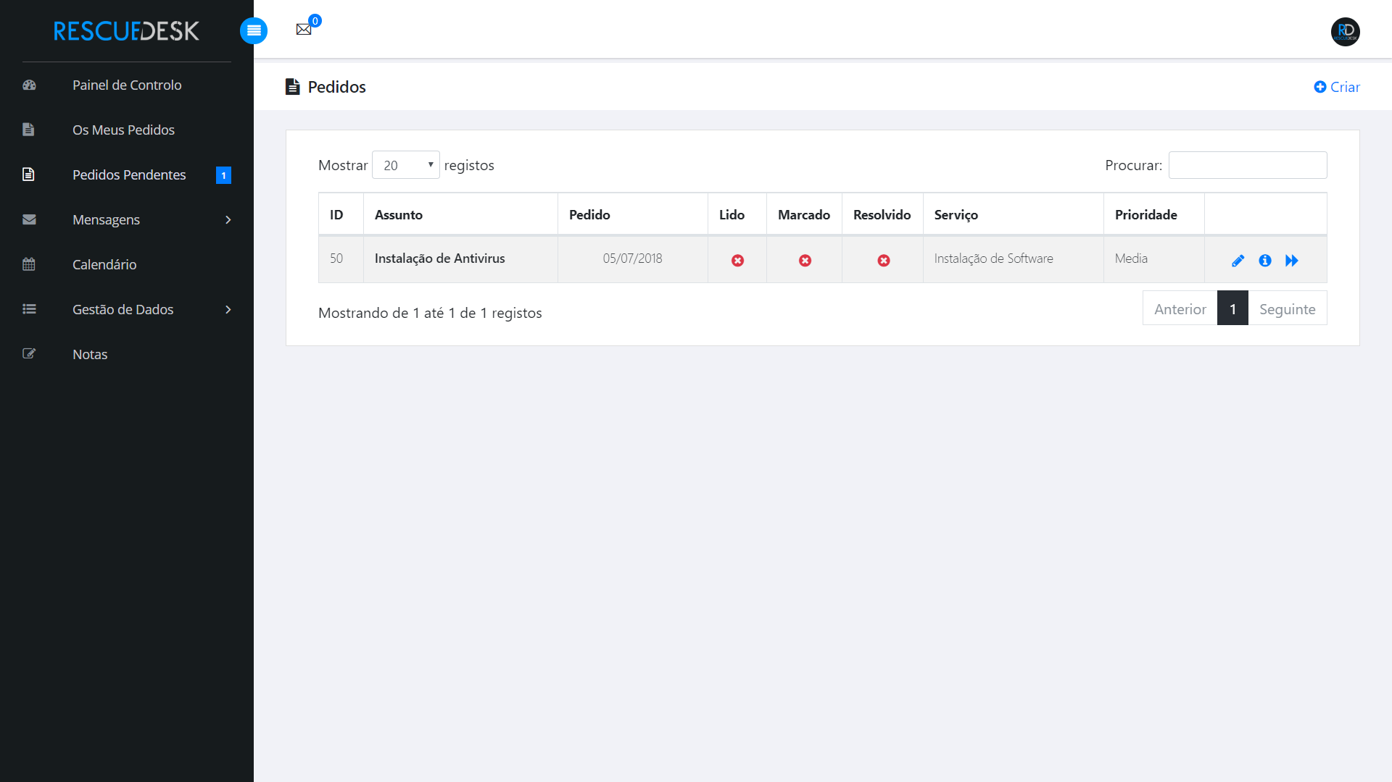

Figura 26 – Listagem de pedidos pendentes

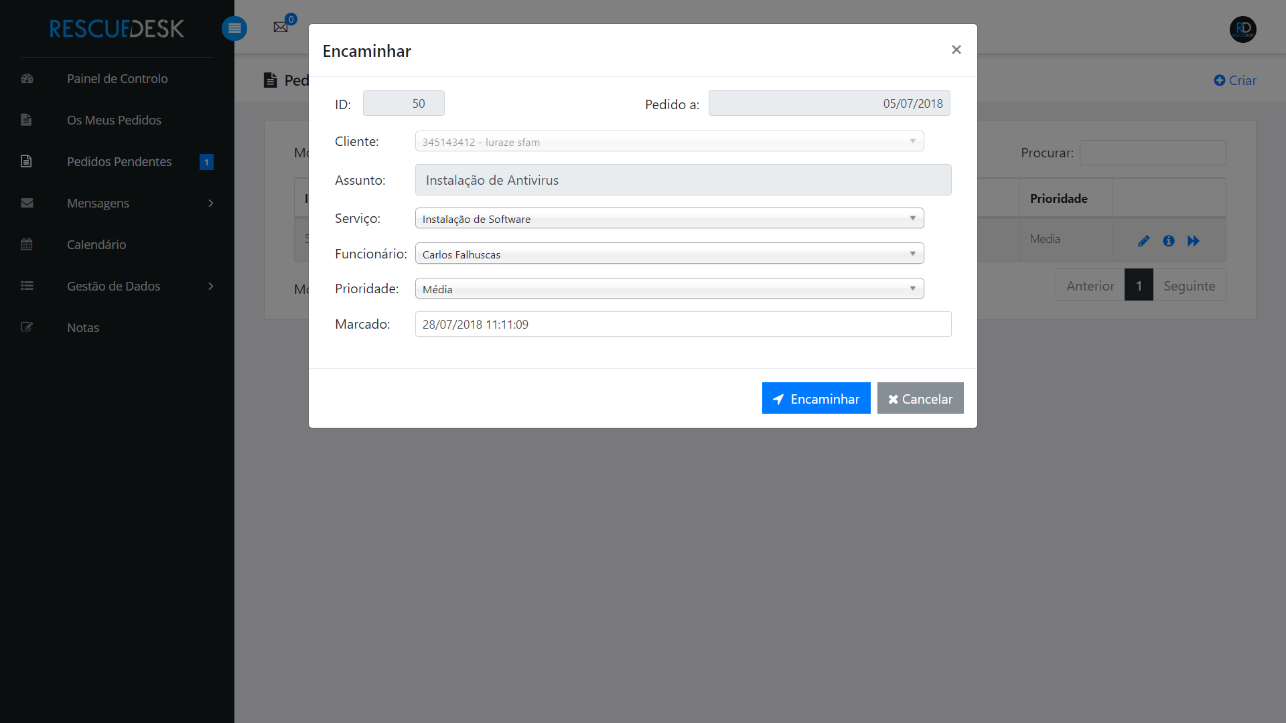

Figura 27 – Menu de encaminhamento de pedido

Em ambos os menus, existe a opção de o utilizador realizar um novo pedido, editar ou mesmo visualizar um já existente, com permissões distintas entre tipos de utilizador.

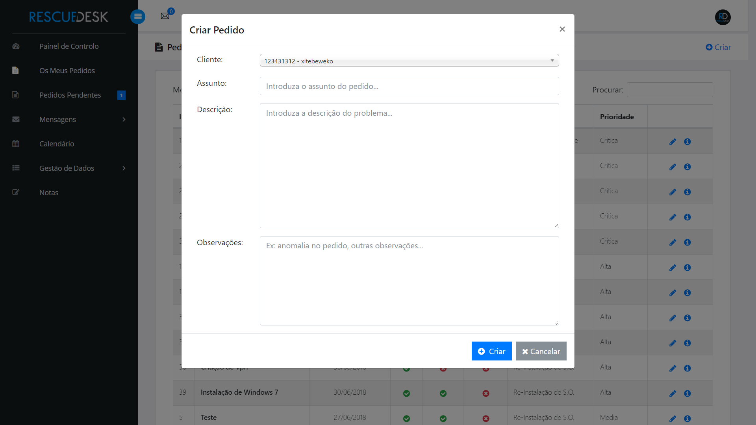

Figura 28 – Criar pedido como administrador e funcionário

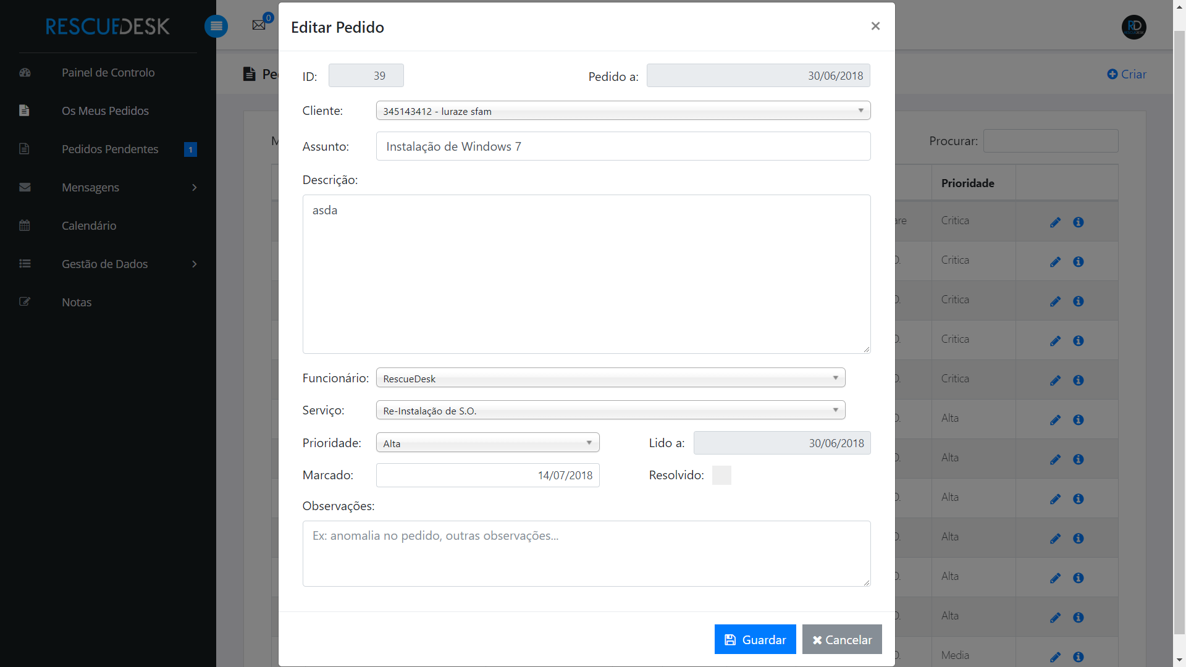

Figura 29 – Editar pedido como administrador e funcionário

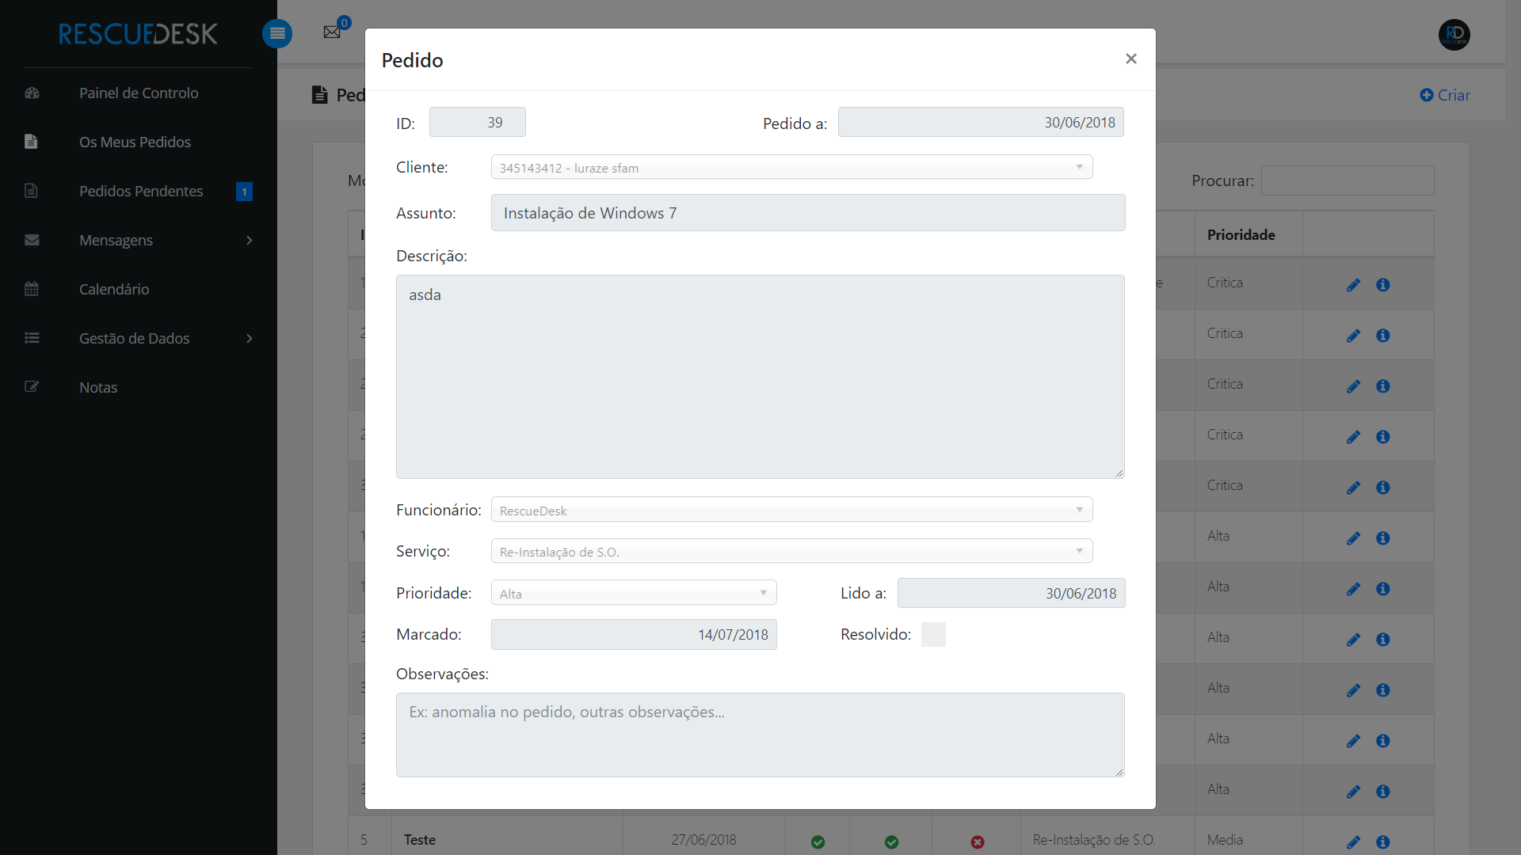

Figura 30 – Detalhes do pedido como administrador ou funcionário

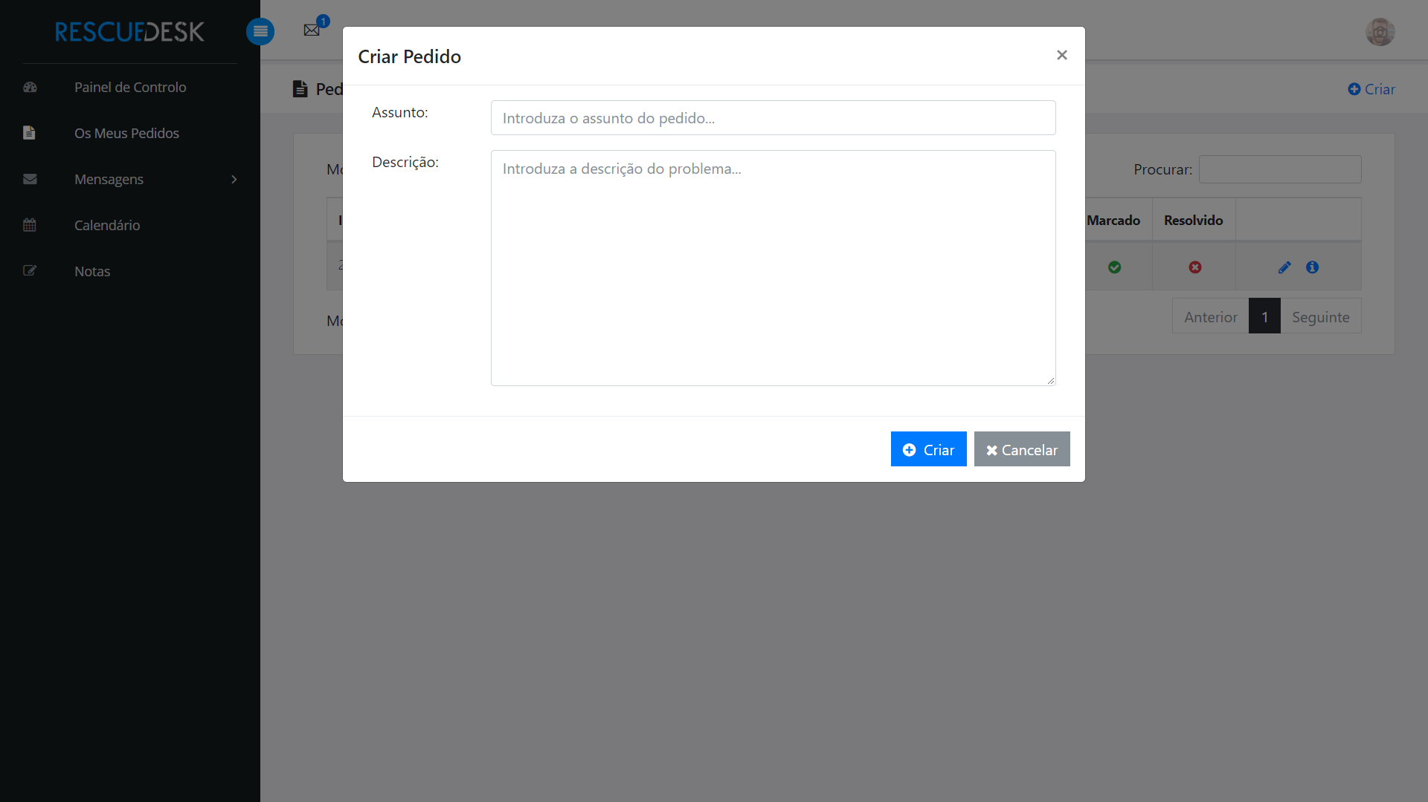

Figura 31 – Criar pedido como cliente

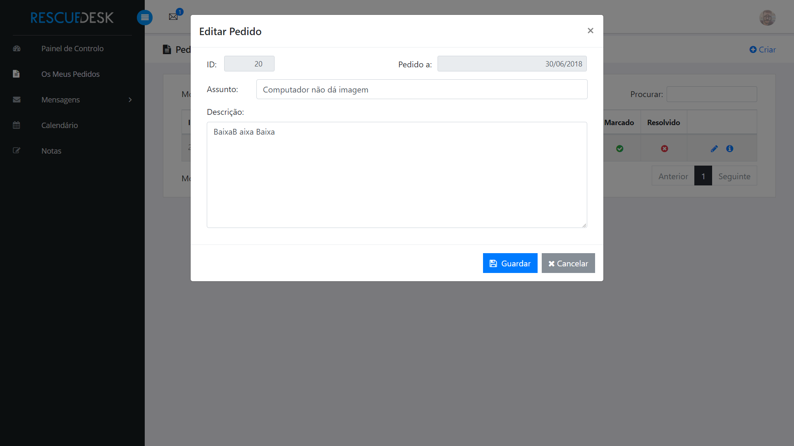

Figura 32 – Editar pedido como cliente

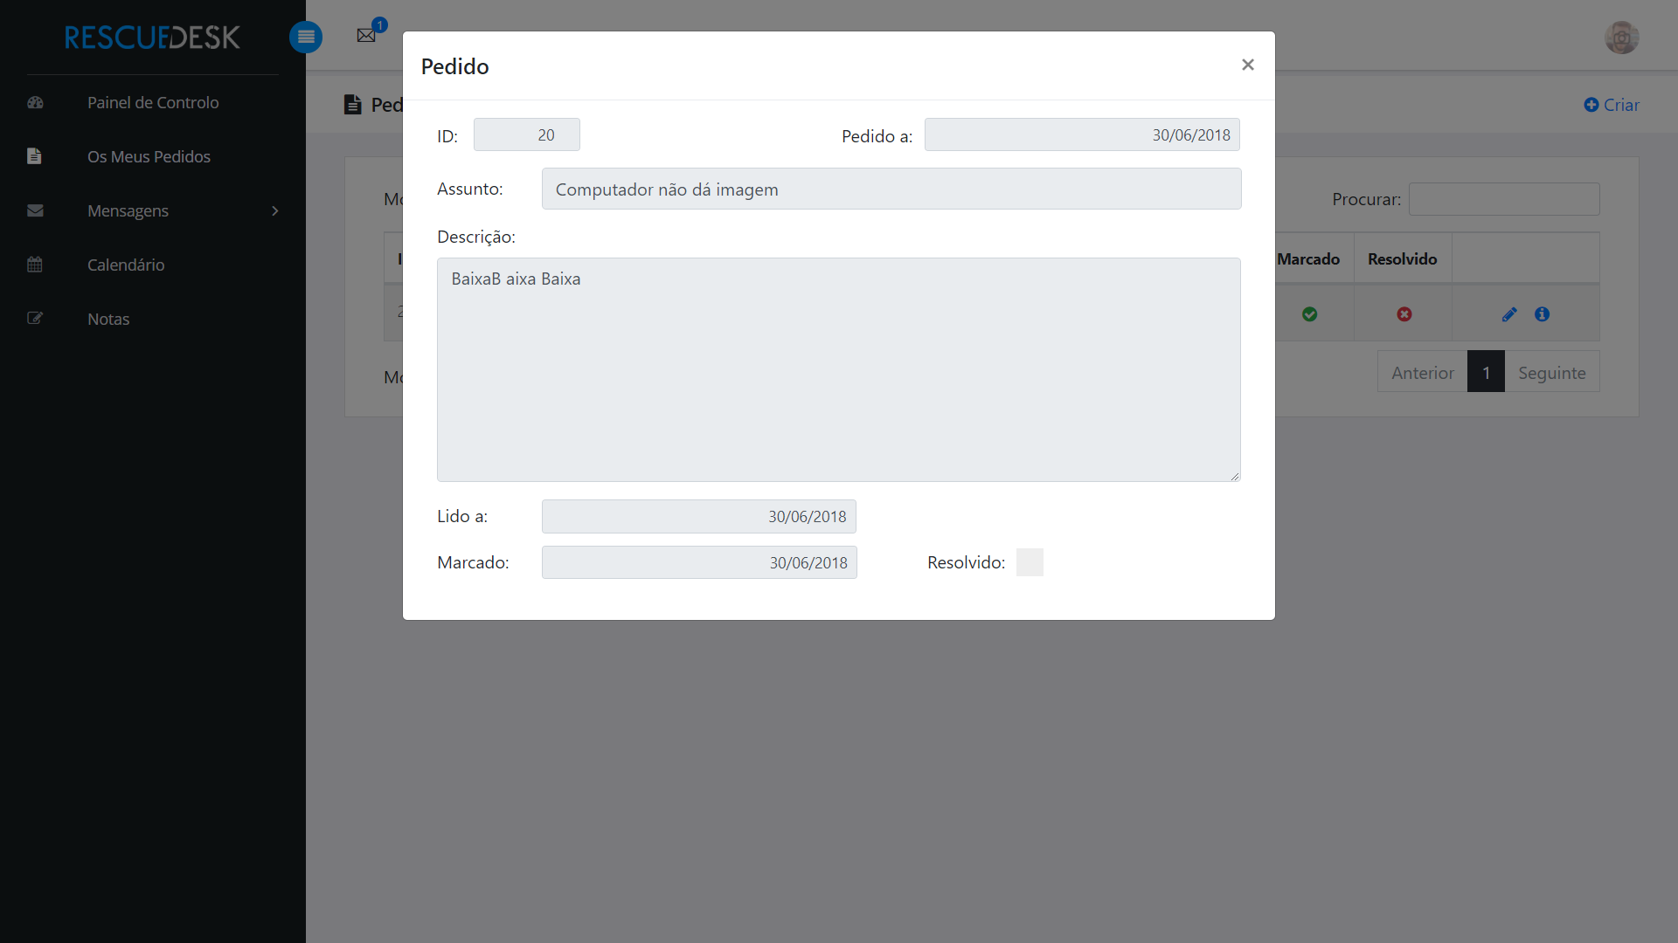

Figura 33 – Detalhes do pedido como cliente

### Mensagens

No menu **mensagens**, todos os utilizadores têm acesso a um menu onde acedem às suas mensagens recebidas e enviadas, assim como escrever uma nova.

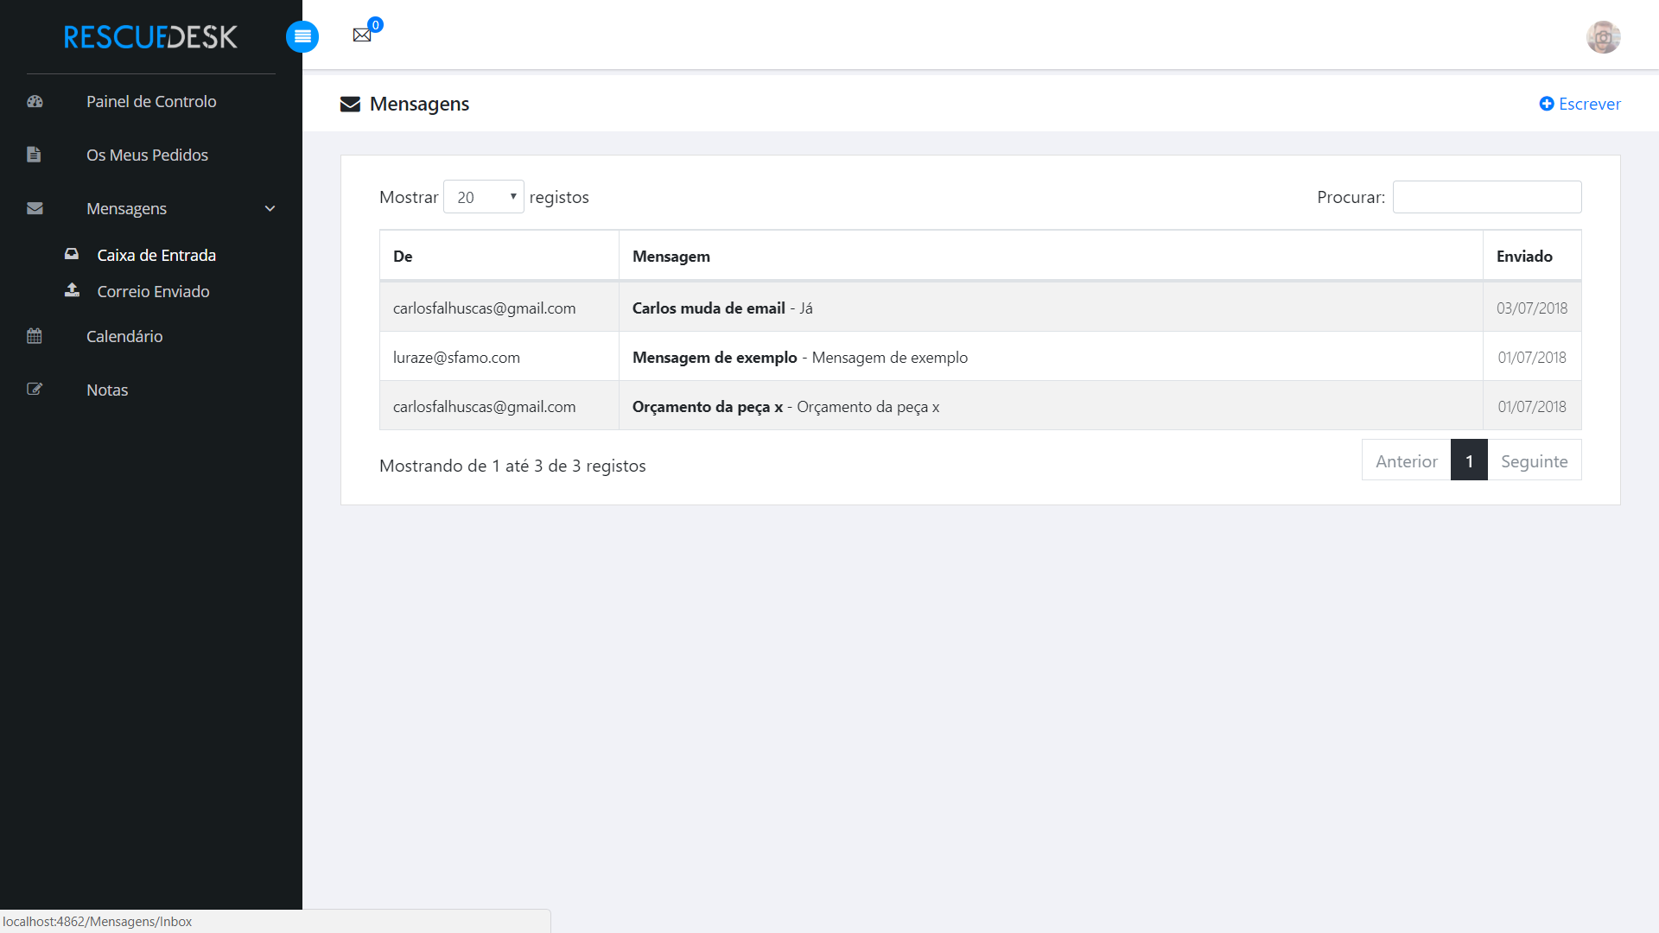

Figura 34 – Caixa de entrada

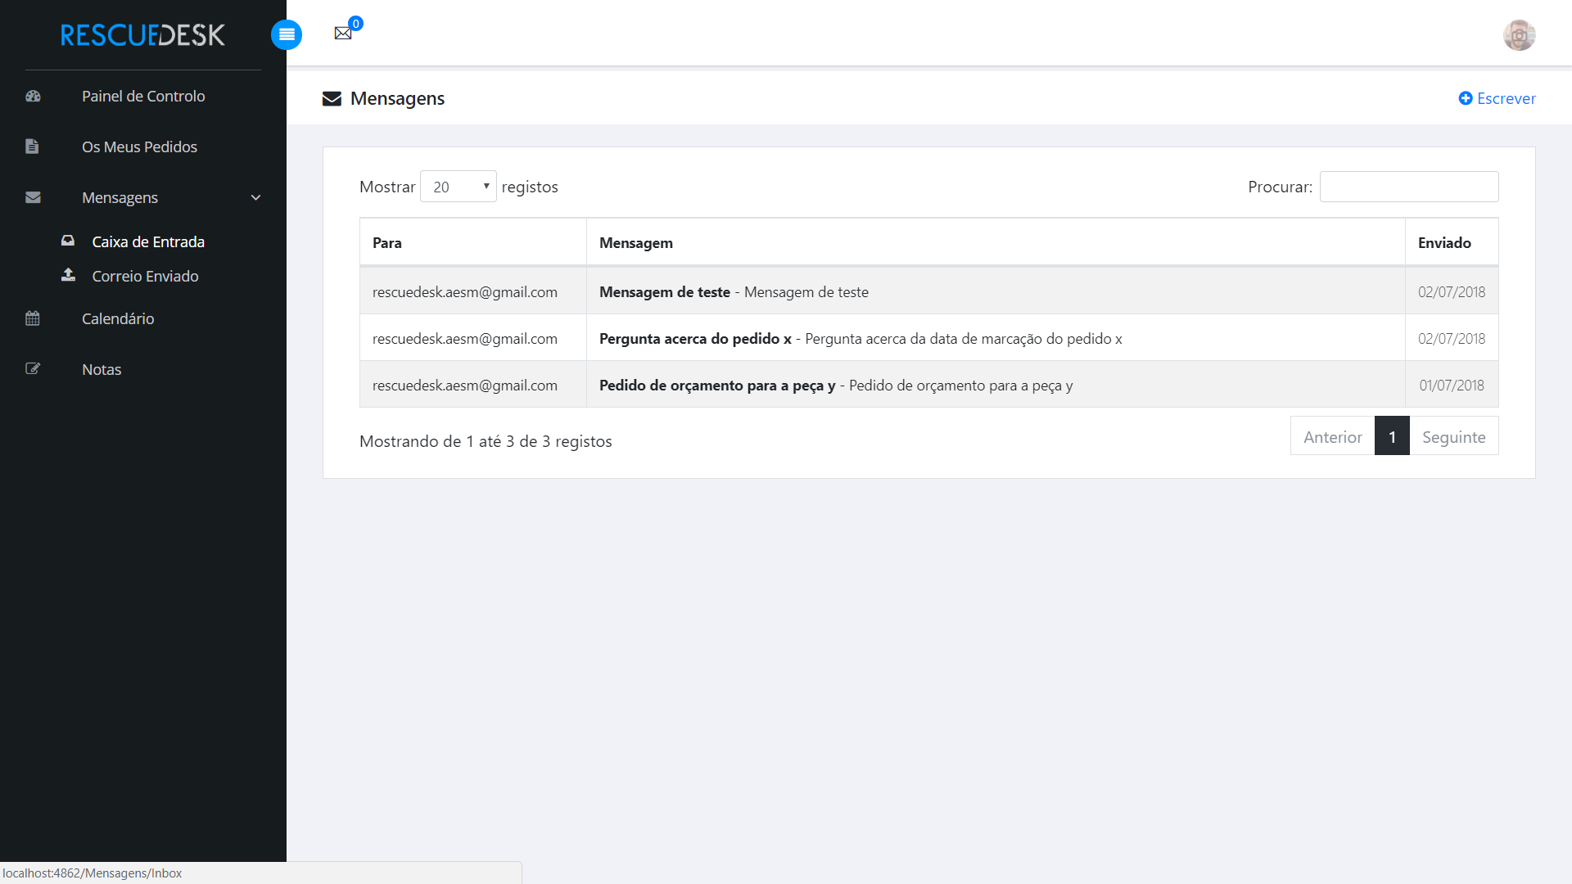

Figura 35 – Correio enviado

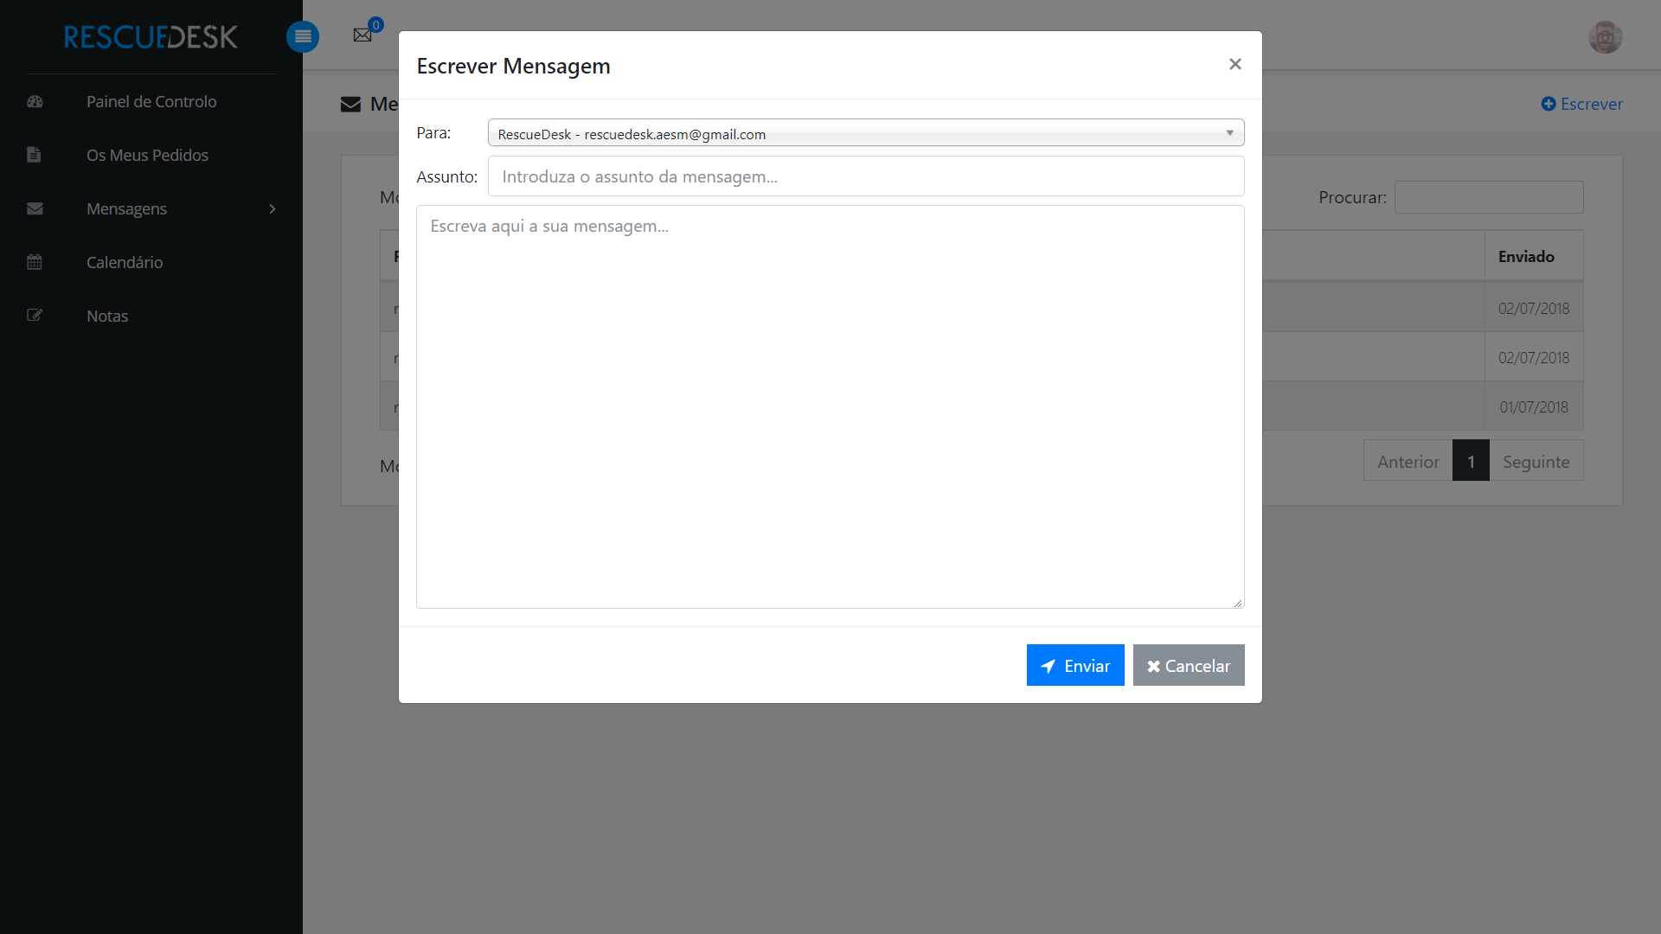

Figura 36 – Criação de mensagem

Ao ser recebida uma mensagem é apresentada uma notificação no *header* do *website*. Na notificação é apresentada a mensagem em questão.

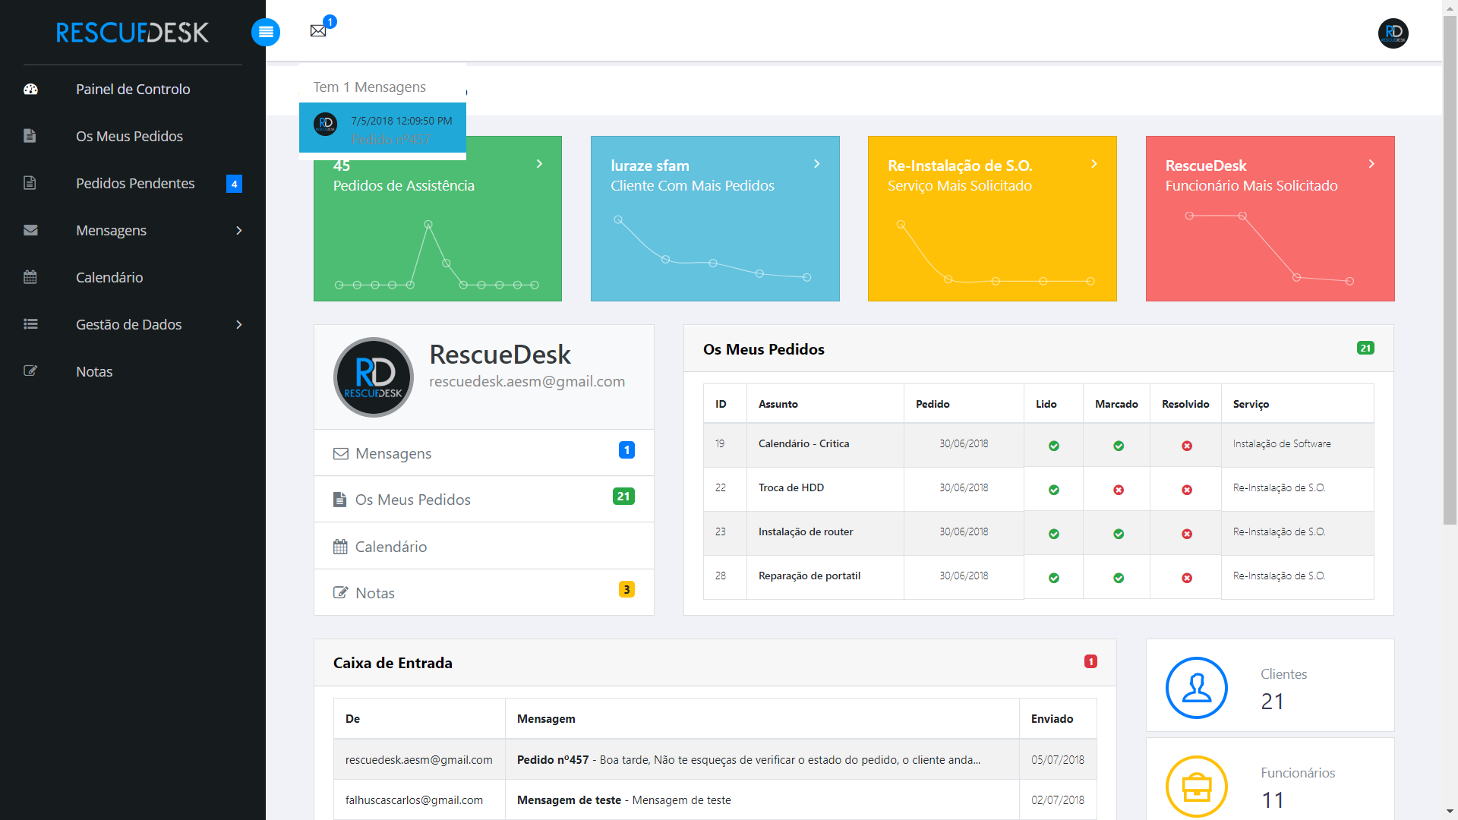

Figura 37 - Notificação de mensagem

### Gestão de Dados

Na gestão de dados apenas administradores e funcionários têm acesso, é onde se situa a gestão dos dados da empresa.

Os utilizadores com permissões administrativas têm controlo sobre todos os dados, enquanto que os funcionários apenas possuem controlo reduzido de alguns.

#### Clientes

Nesta página, o utilizador pode gerir os dados dos clientes, o que inclui a listagem dos existentes, a criação de um novo, a edição ou detalhes dos já existentes.

Este menu está disponível tanto para administradores como para funcionários.

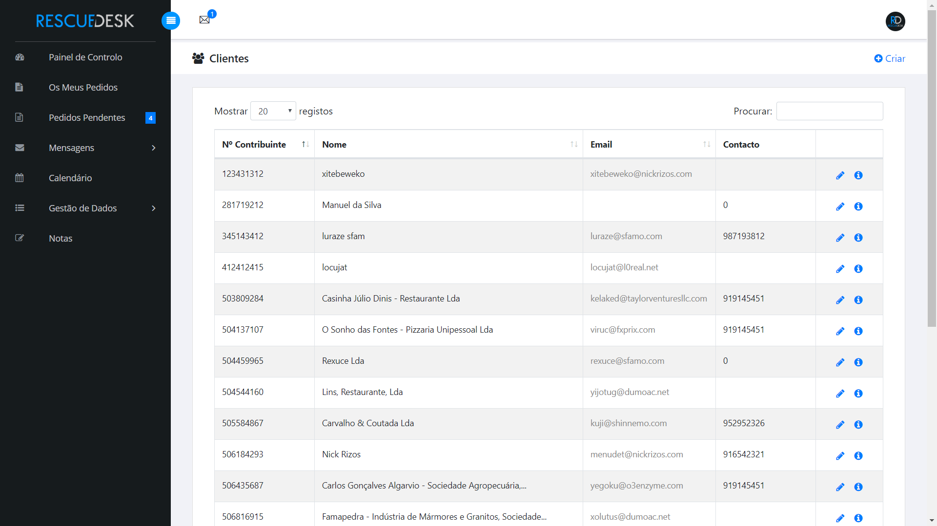

Figura 38 – Listagem de clientes

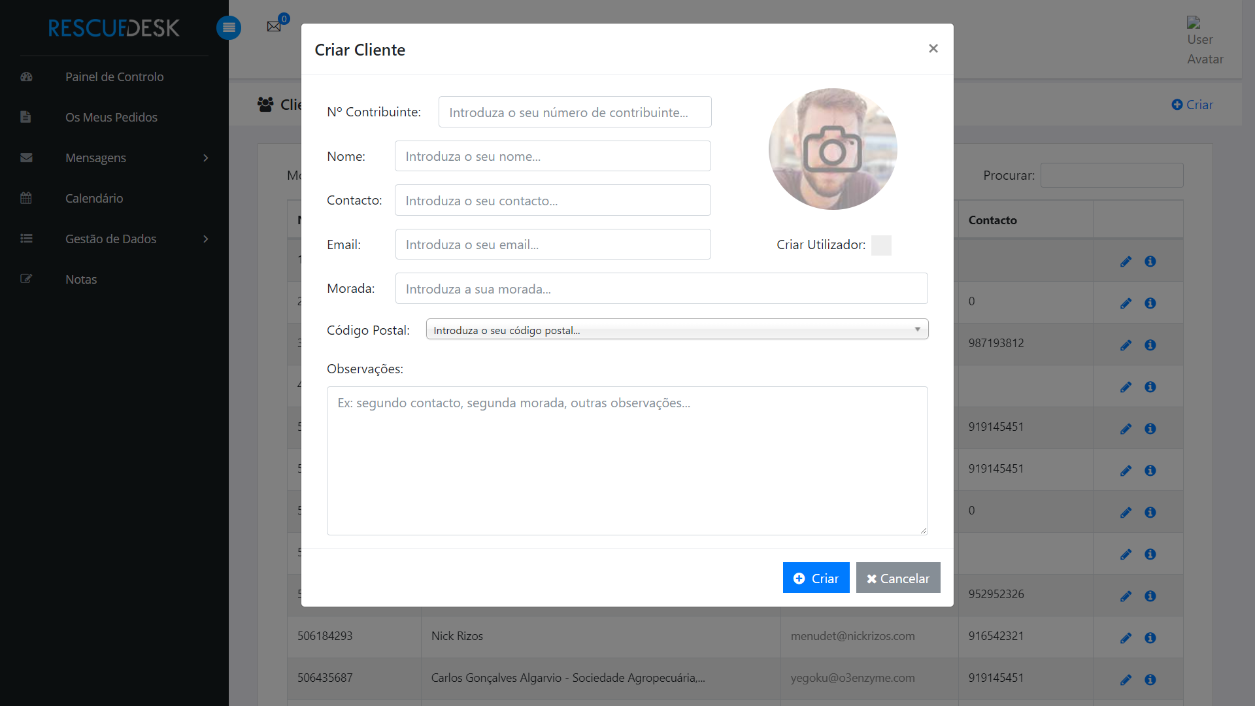

Figura 39 – Criação de clientes

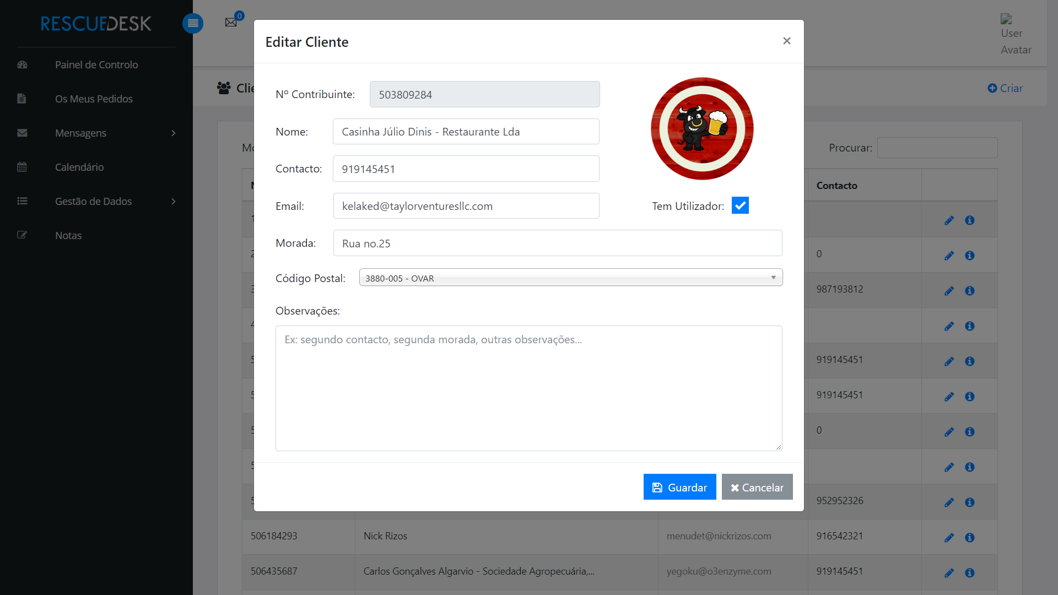

Figura 40 – Edição de clientes

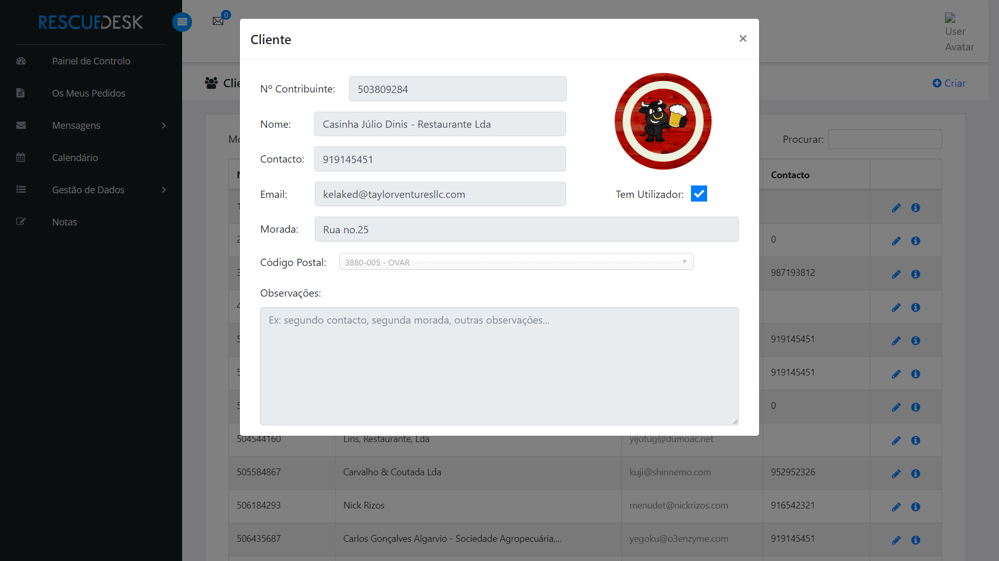

Figura 41 – Detalhes do cliente

#### Departamentos

Aqui o utilizador pode gerir os departamentos, onde lista os existentes, cria, edita ou visualiza os detalhes dos já existentes.

Este menu está disponível tanto para administradores como para funcionários, apenas os administradores podem criar, editar ou apagar os existentes.

Apenas os departamentos que não contêm funcionários podem ser apagados.

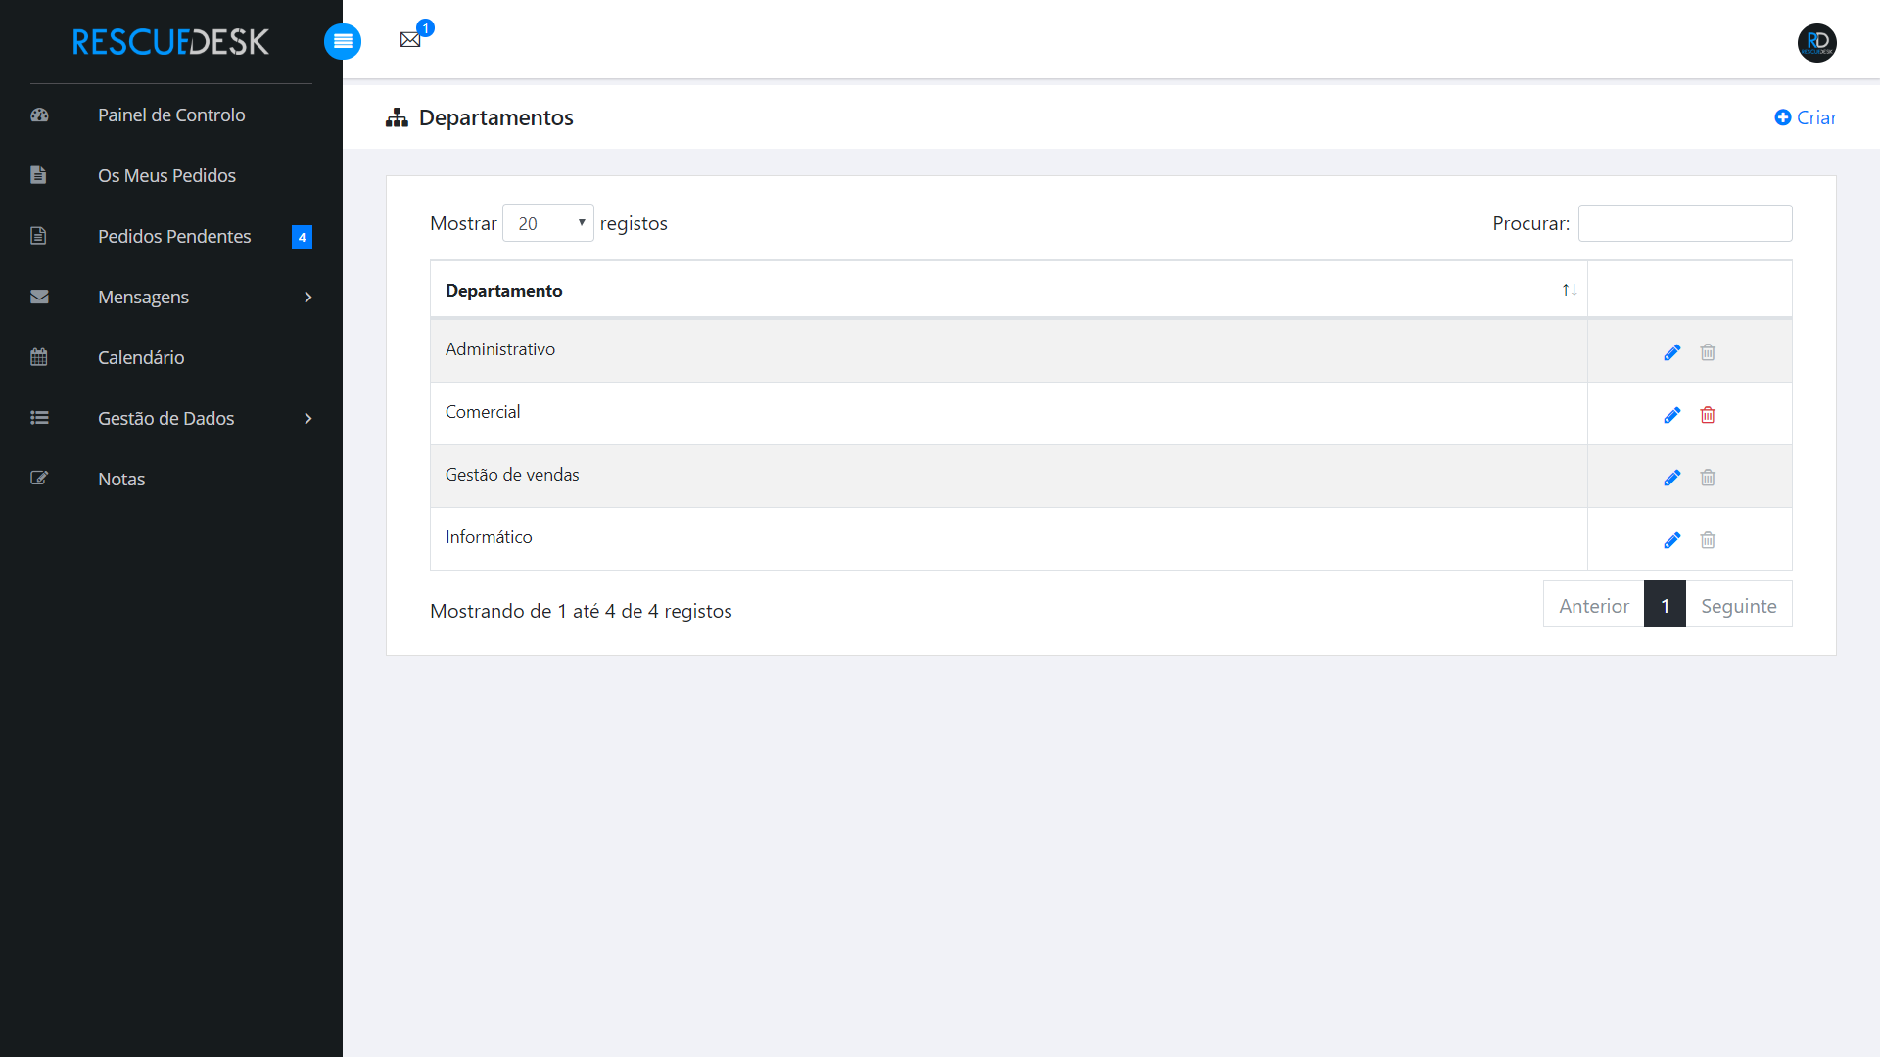

Figura 42 – Listagem dos departamentos

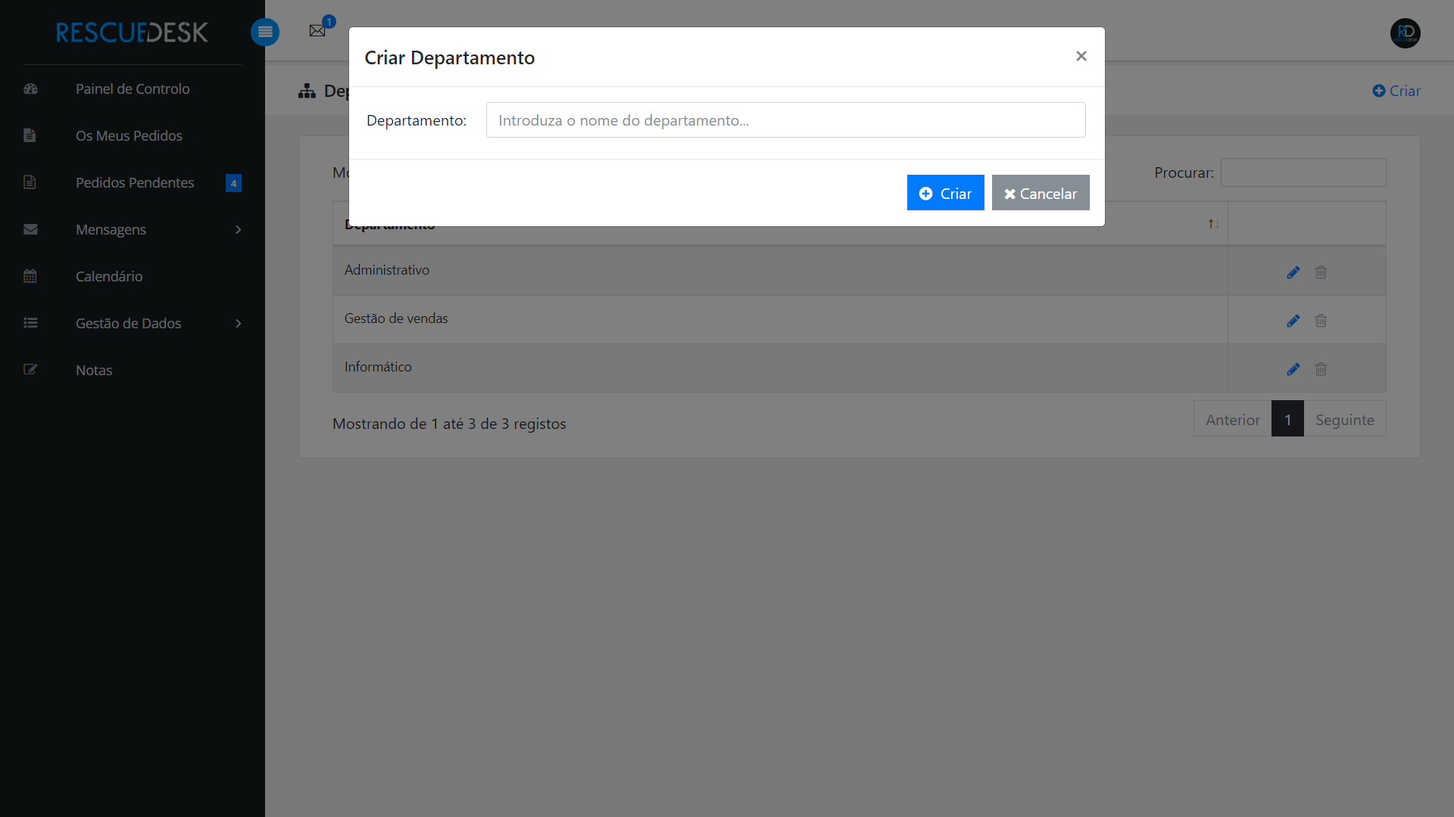

Figura 43 – Criação de departamento

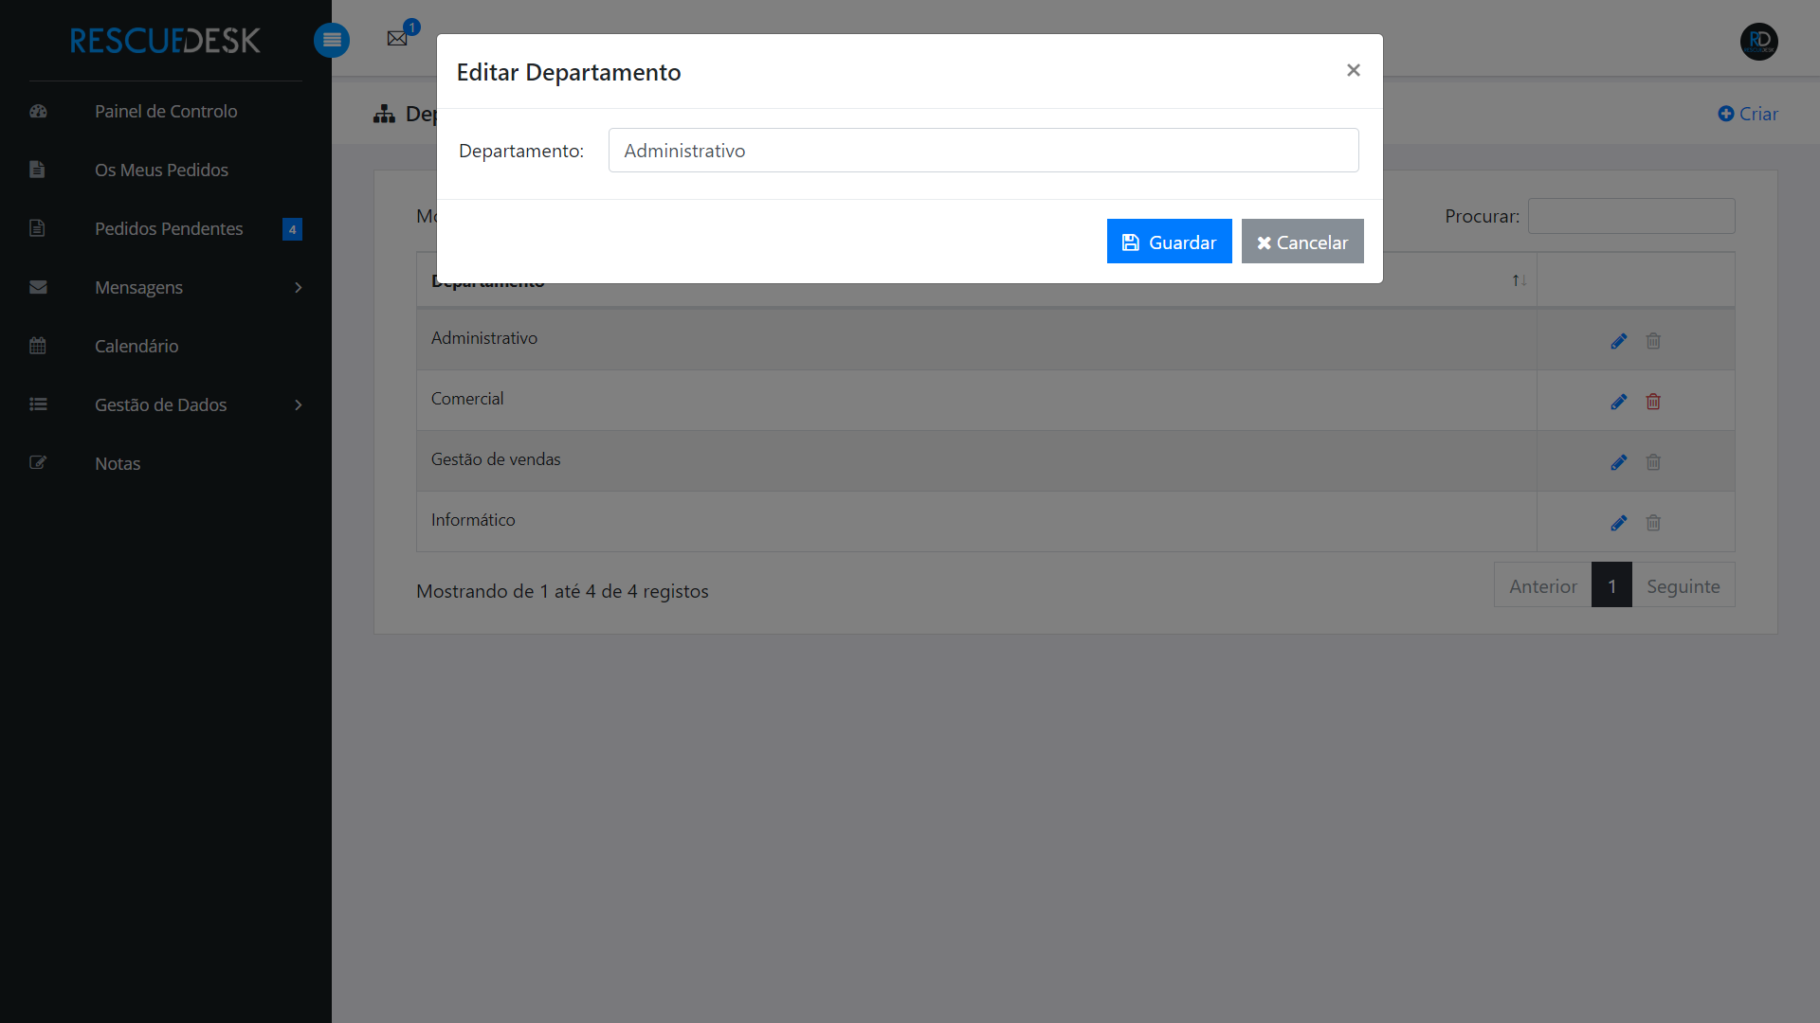

Figura 44 – Edição de departamento

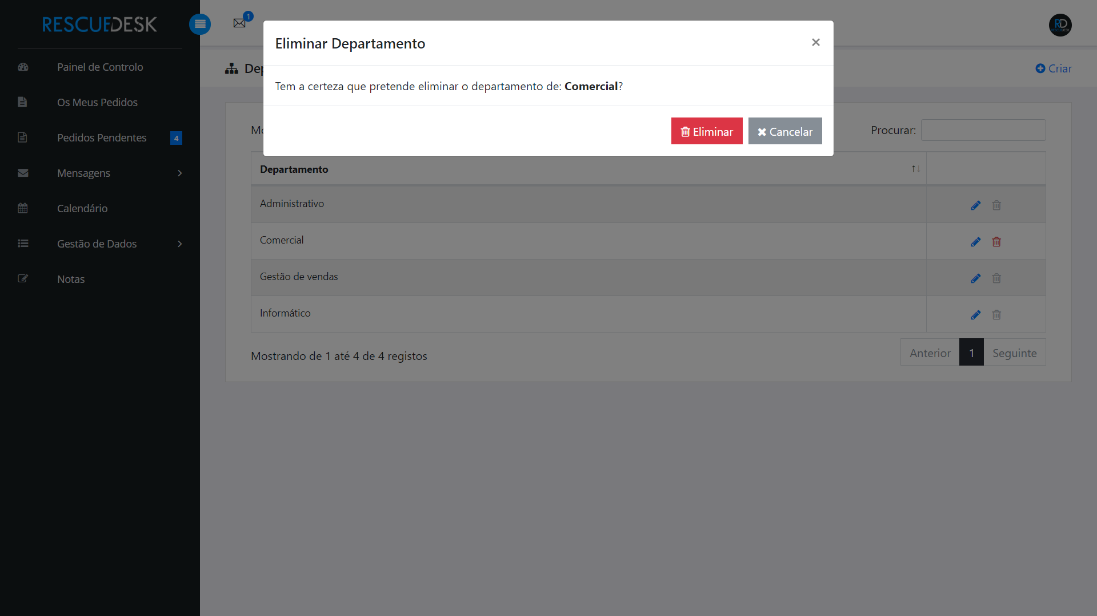

Figura 45 – Eliminar departamento

#### Funcionários

Neste menu, o administrador pode gerir os dados dos funcionários, onde lista os existentes, cria, edita ou visualiza os detalhes dos já existentes.

Este menu está disponível apenas para administradores.

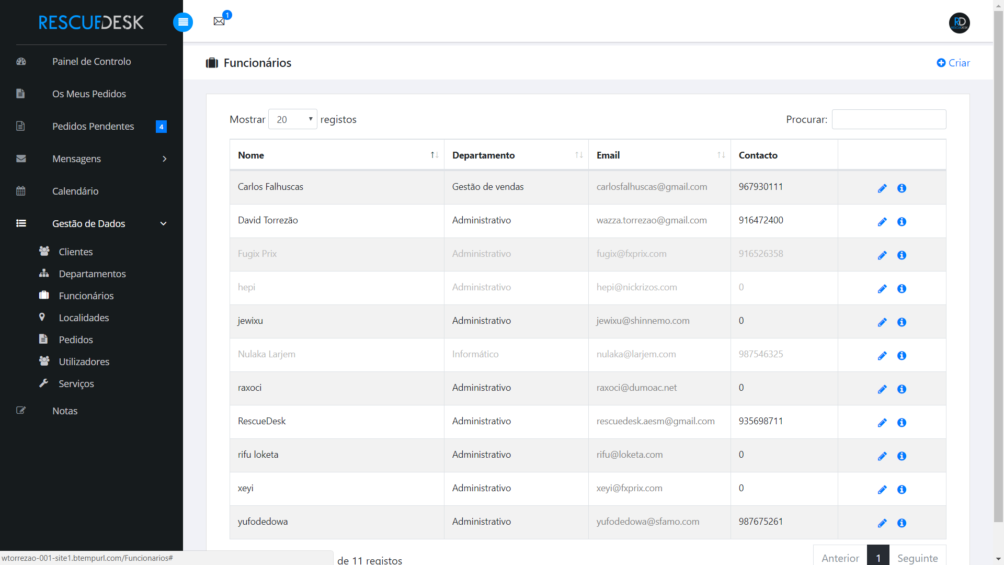

Figura 46 - Listagem de funcionários

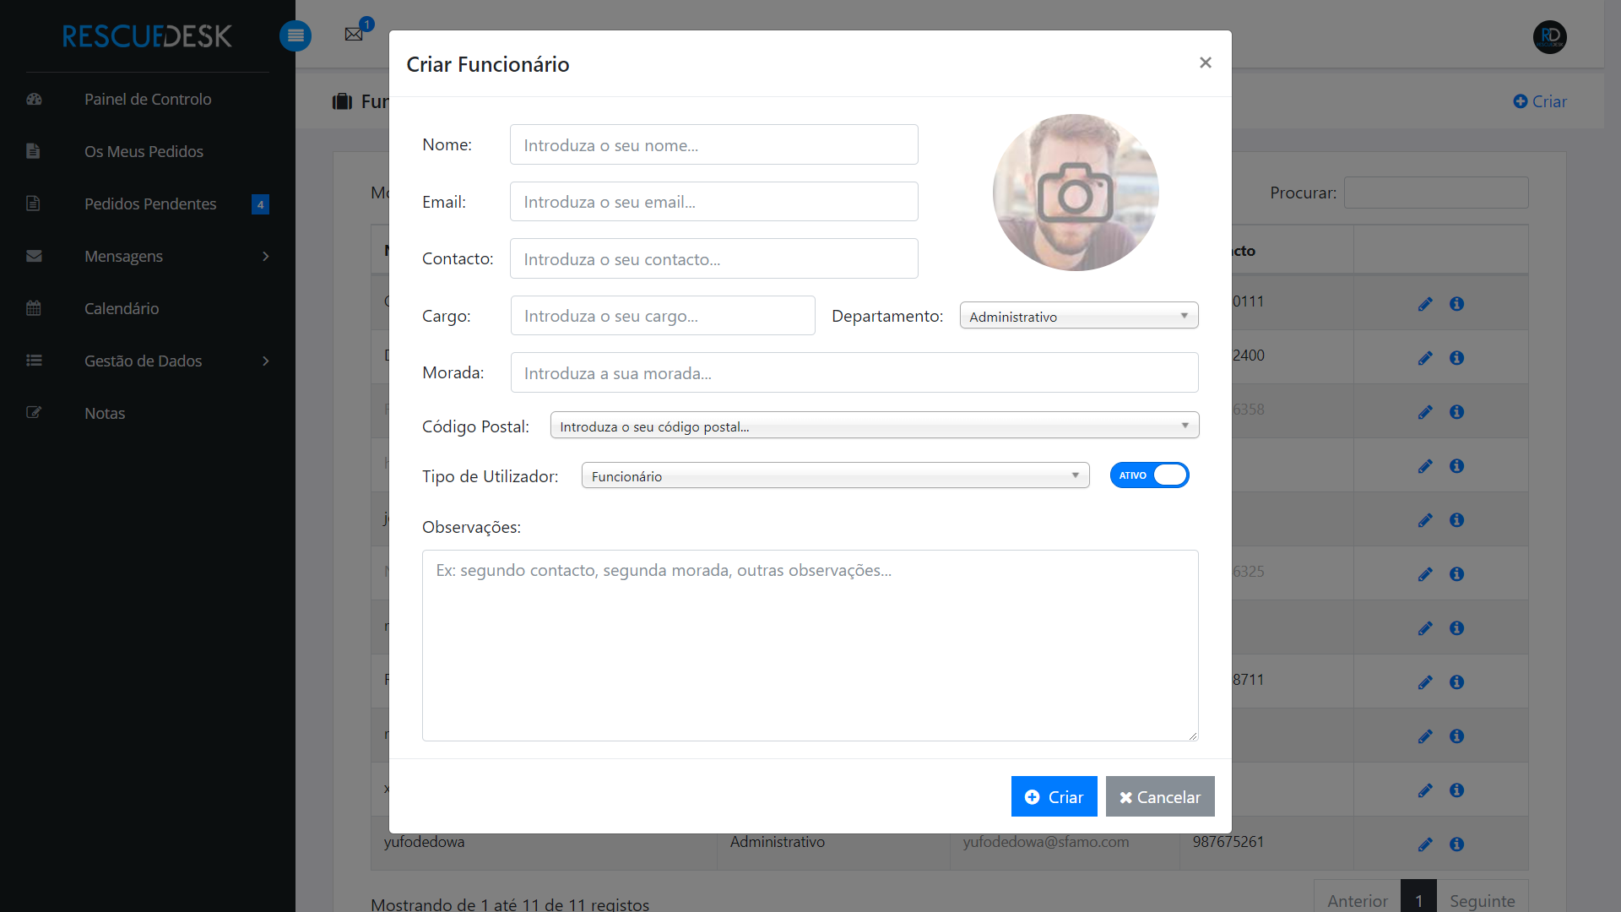

Figura 47 - Criação de funcionário

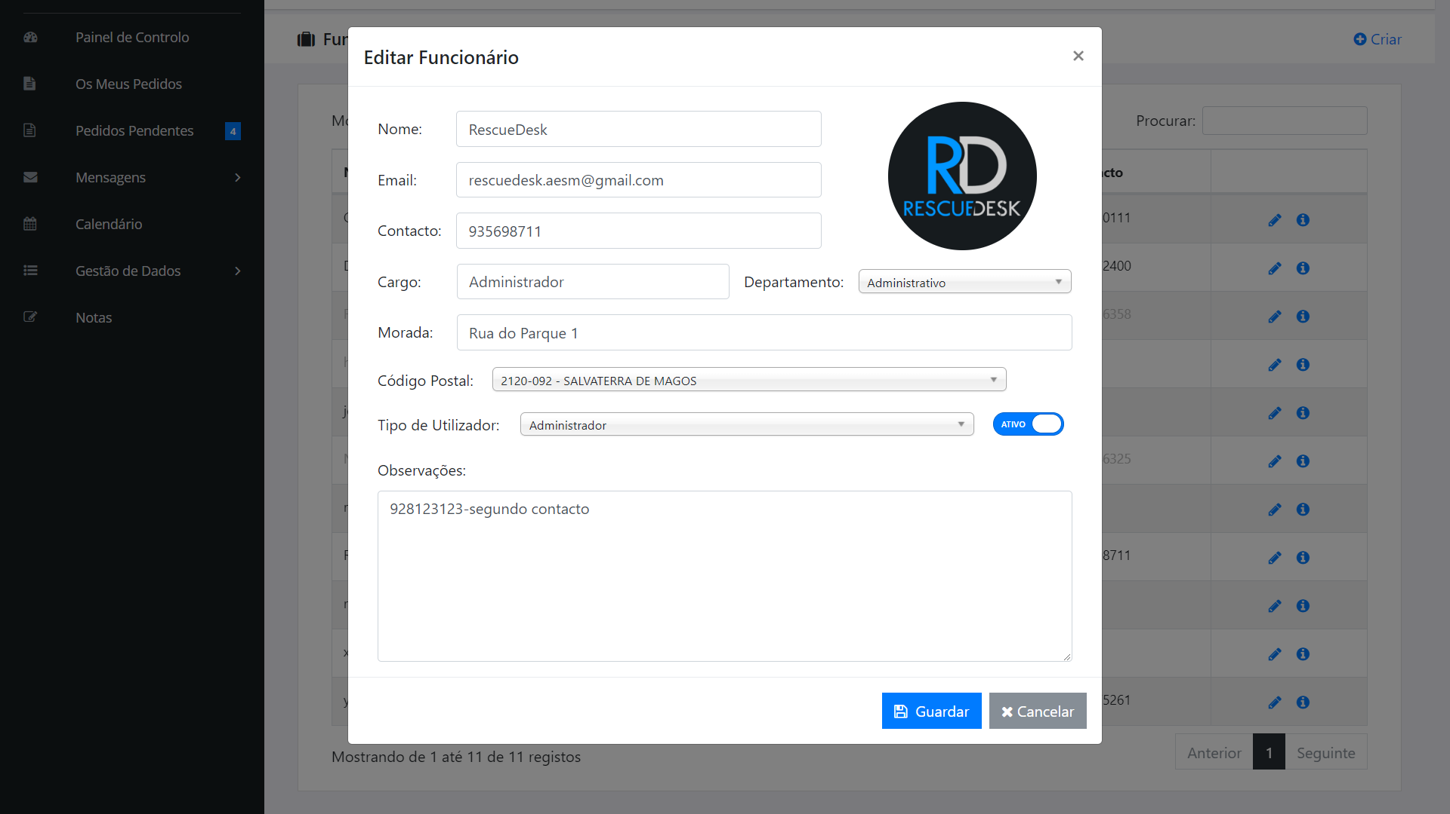

Figura 48 – Edição de funcionário

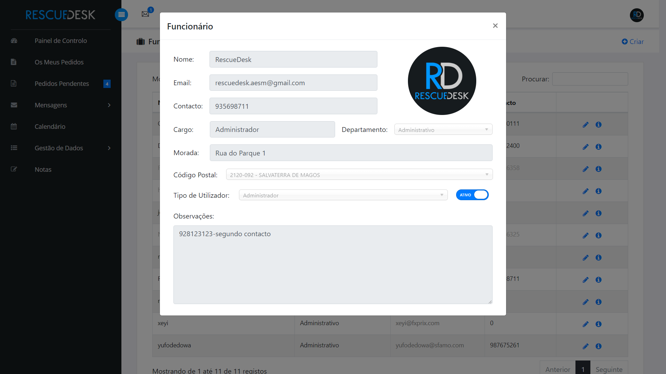

Figura 49 – Detalhes de funcionário

#### Localidades

Neste menu, o administrador pode gerir as localidades, onde lista as existentes e importa as mesmas, através de um ficheiro disponibilizado pelos *CTT*.

Este menu está disponível tanto para administradores, bem como funcionários, sendo apenas permitida a adição de novas localidades pelo administrador.

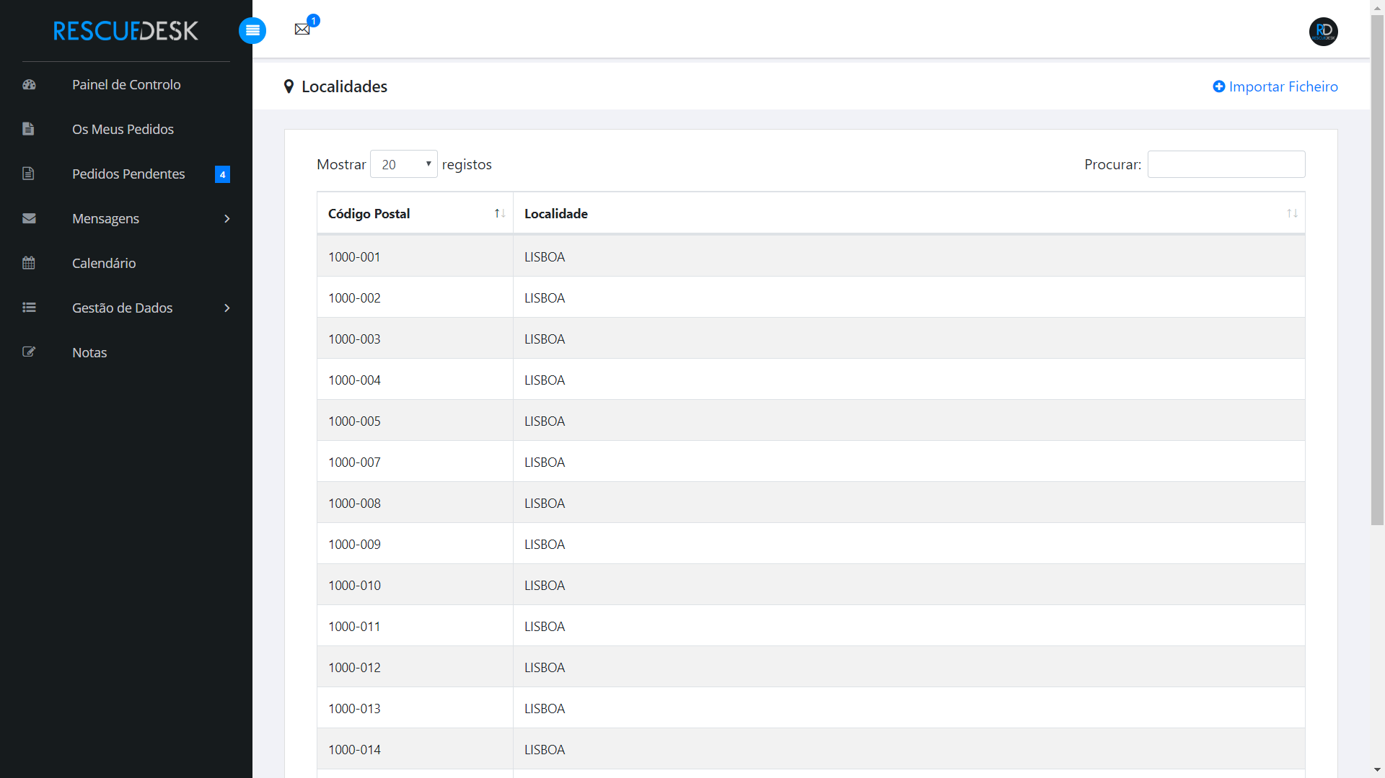

Figura 50 – Listagem de localidades

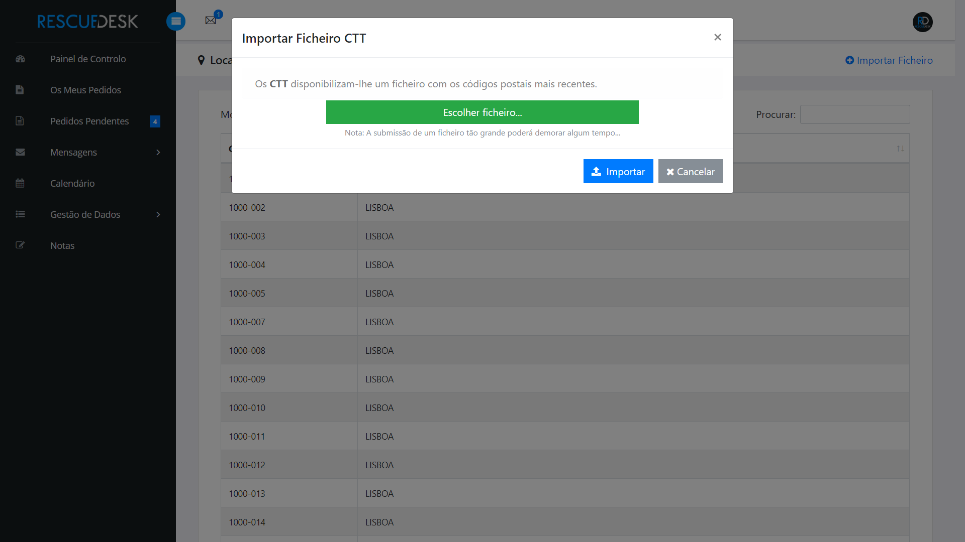

Figura 51 – Importação do ficheiro das localidades

#### Pedidos

Na página dos **pedidos**, o utilizador pode gerir os mesmos, na qual consta a listagem completa de todos os pedidos, onde a criação, a edição e vista detalhada são também disponibilizadas, bem como, o encaminhamento dos pedidos pendentes.

Como funcionário, apenas é permitida a gestão dos seus pedidos. Este menu apenas está disponível para administrador e funcionário.

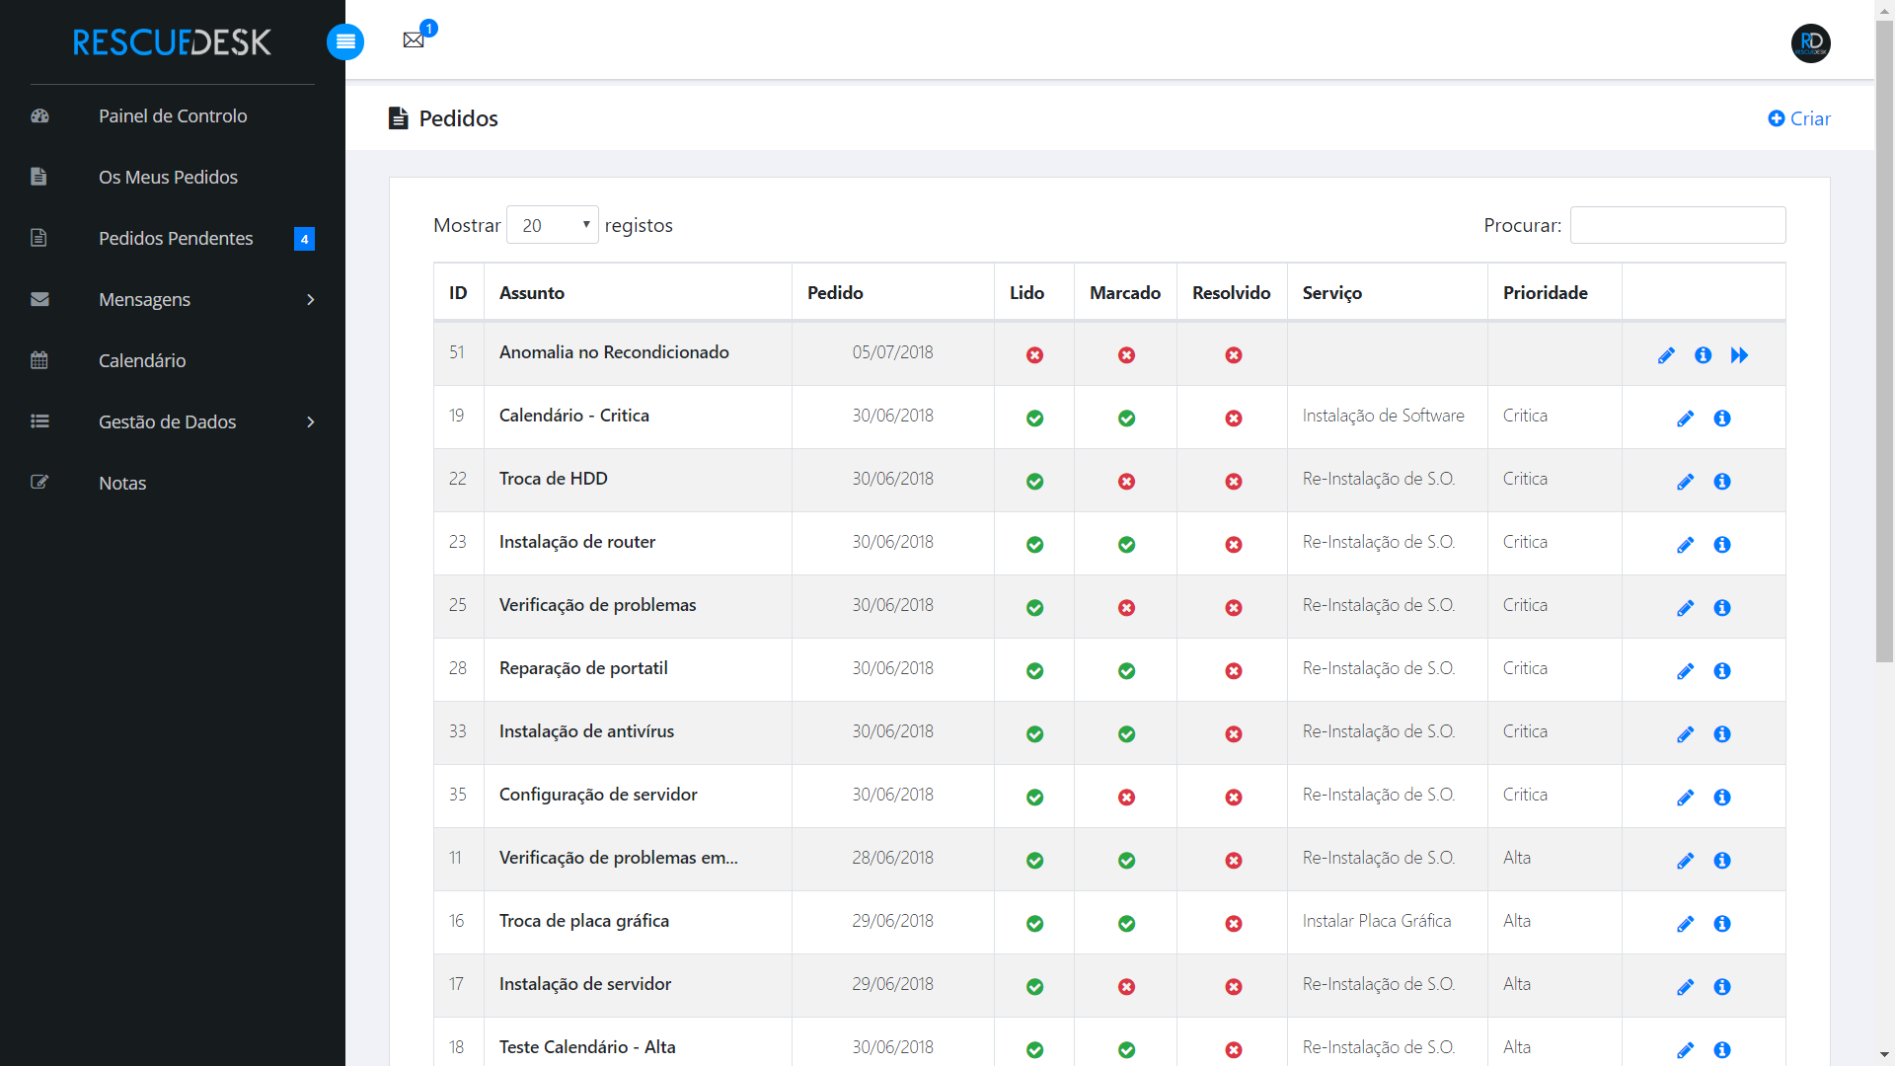

Figura 52 – Pedidos como administrador

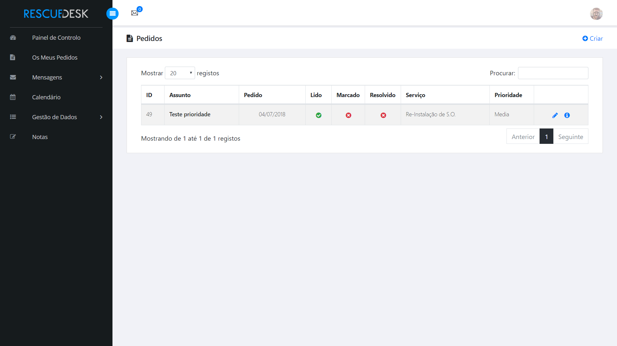

Figura 53 – Pedidos como funcionário

#### Utilizadores

Este menu está apenas disponível para administradores, sendo que pode visualizar todos os utilizadores registados na plataforma.

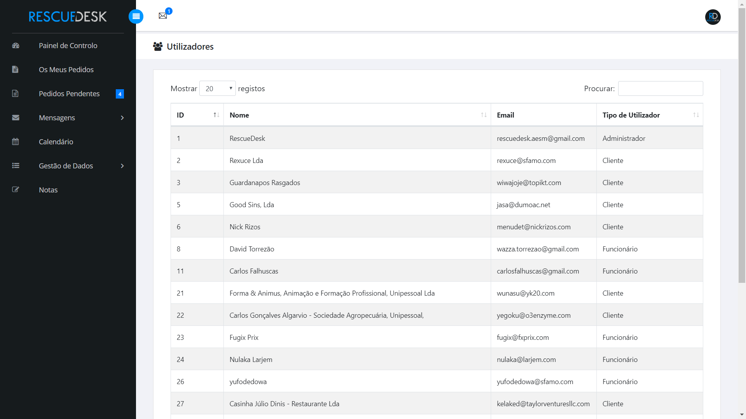

Figura 54 – Listagem de utilizadores

#### Serviços

Aqui o utilizador pode gerir todos os serviços da empresa, onde lista os existentes, cria, edita ou visualiza os detalhes dos existentes.

Este menu está disponível tanto para administradores como para funcionários e ambos podem criar, editar ou apagar os existentes. Apenas os serviços que não sejam utilizados podem ser apagados.

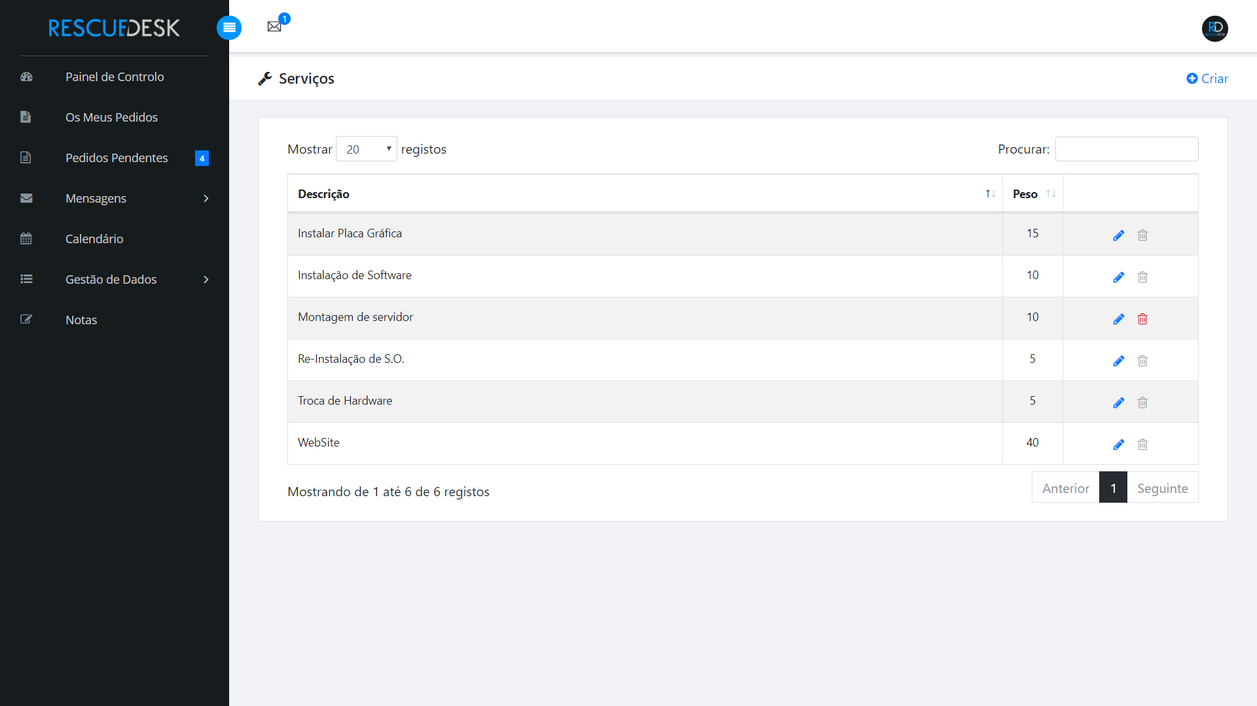

Figura 55 – Listagem de serviços

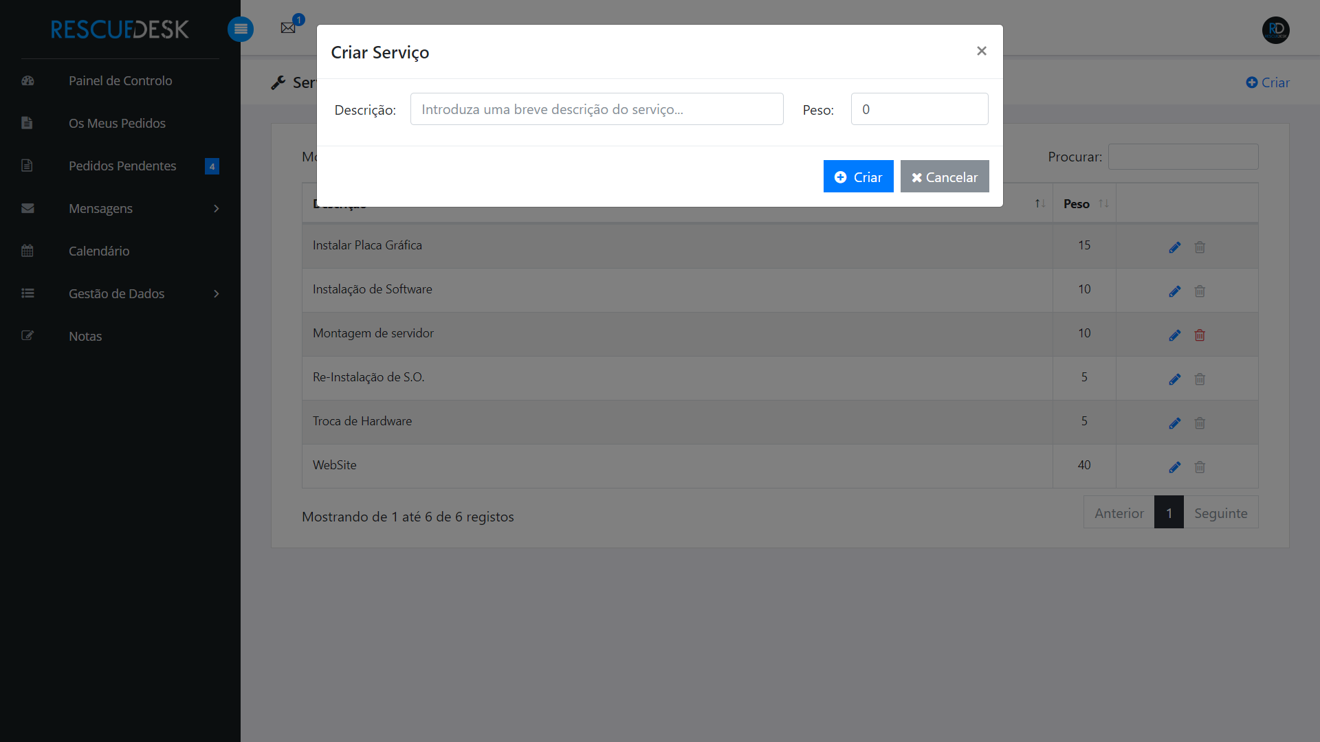

Figura 56 – Criação de serviço

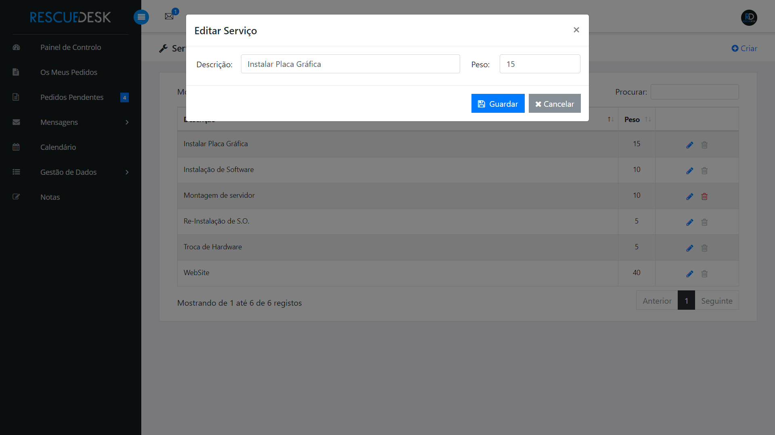

Figura 57 – Edição de serviço

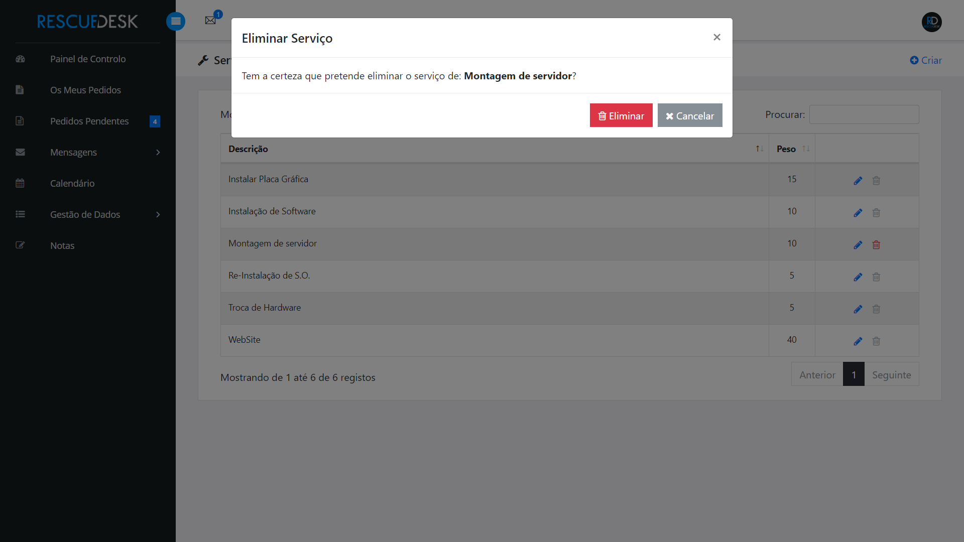

Figura 58 – Eliminar serviço

### Calendário

O **calendário** é disponibilizado a todos os utilizadores, sendo que, como administrador ou funcionário poderá visualizar todos os pedidos afetos ao mesmo agregados à data de marcação de resolução. Como cliente poderei visualizar a data para qual os meus pedidos estão agendados.

A cor de apresentação do pedido é definido pela prioridade do mesmo.

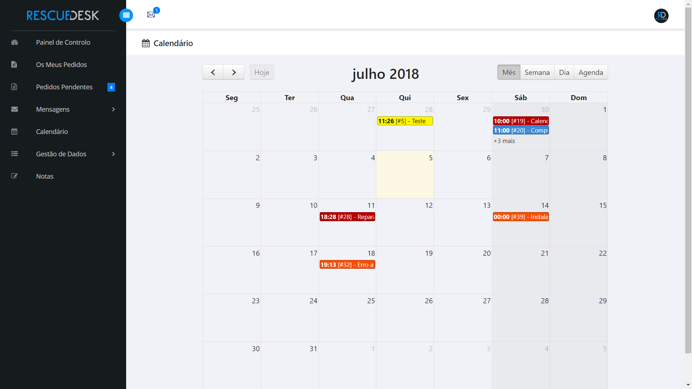

Figura 59 – Calendário mensal

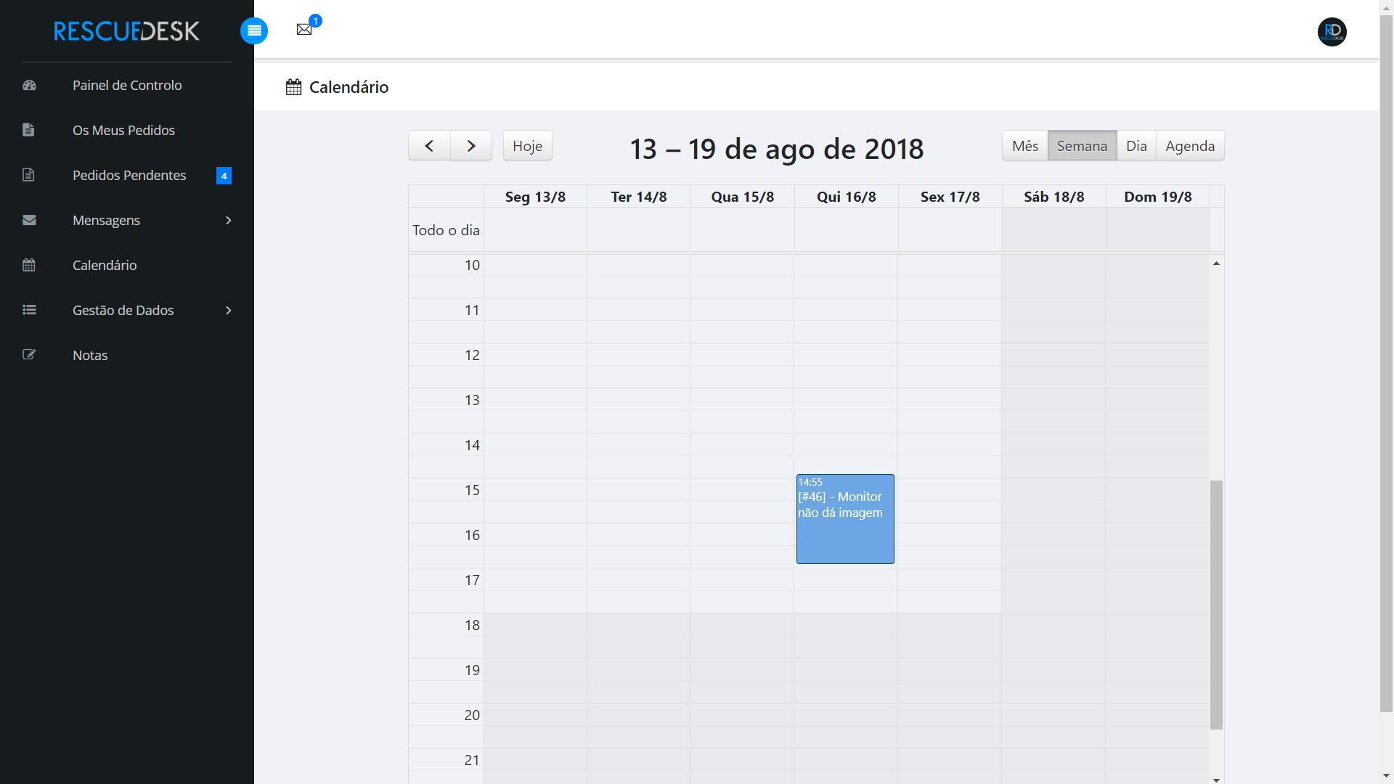

Figura 60 – Calendário semanal

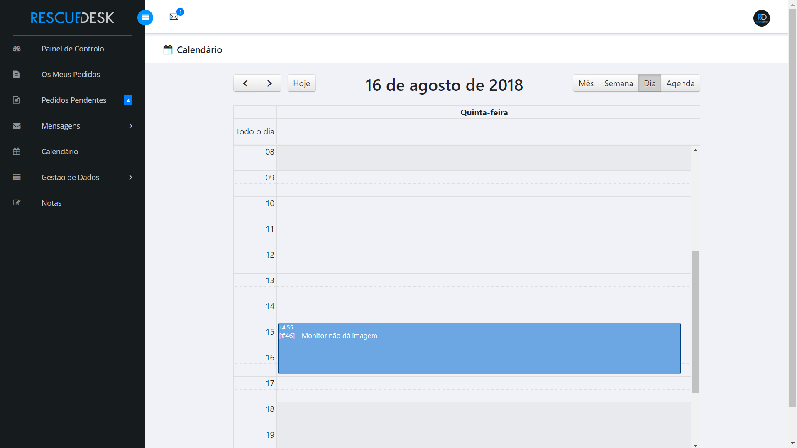

Figura 61 – Calendário diário

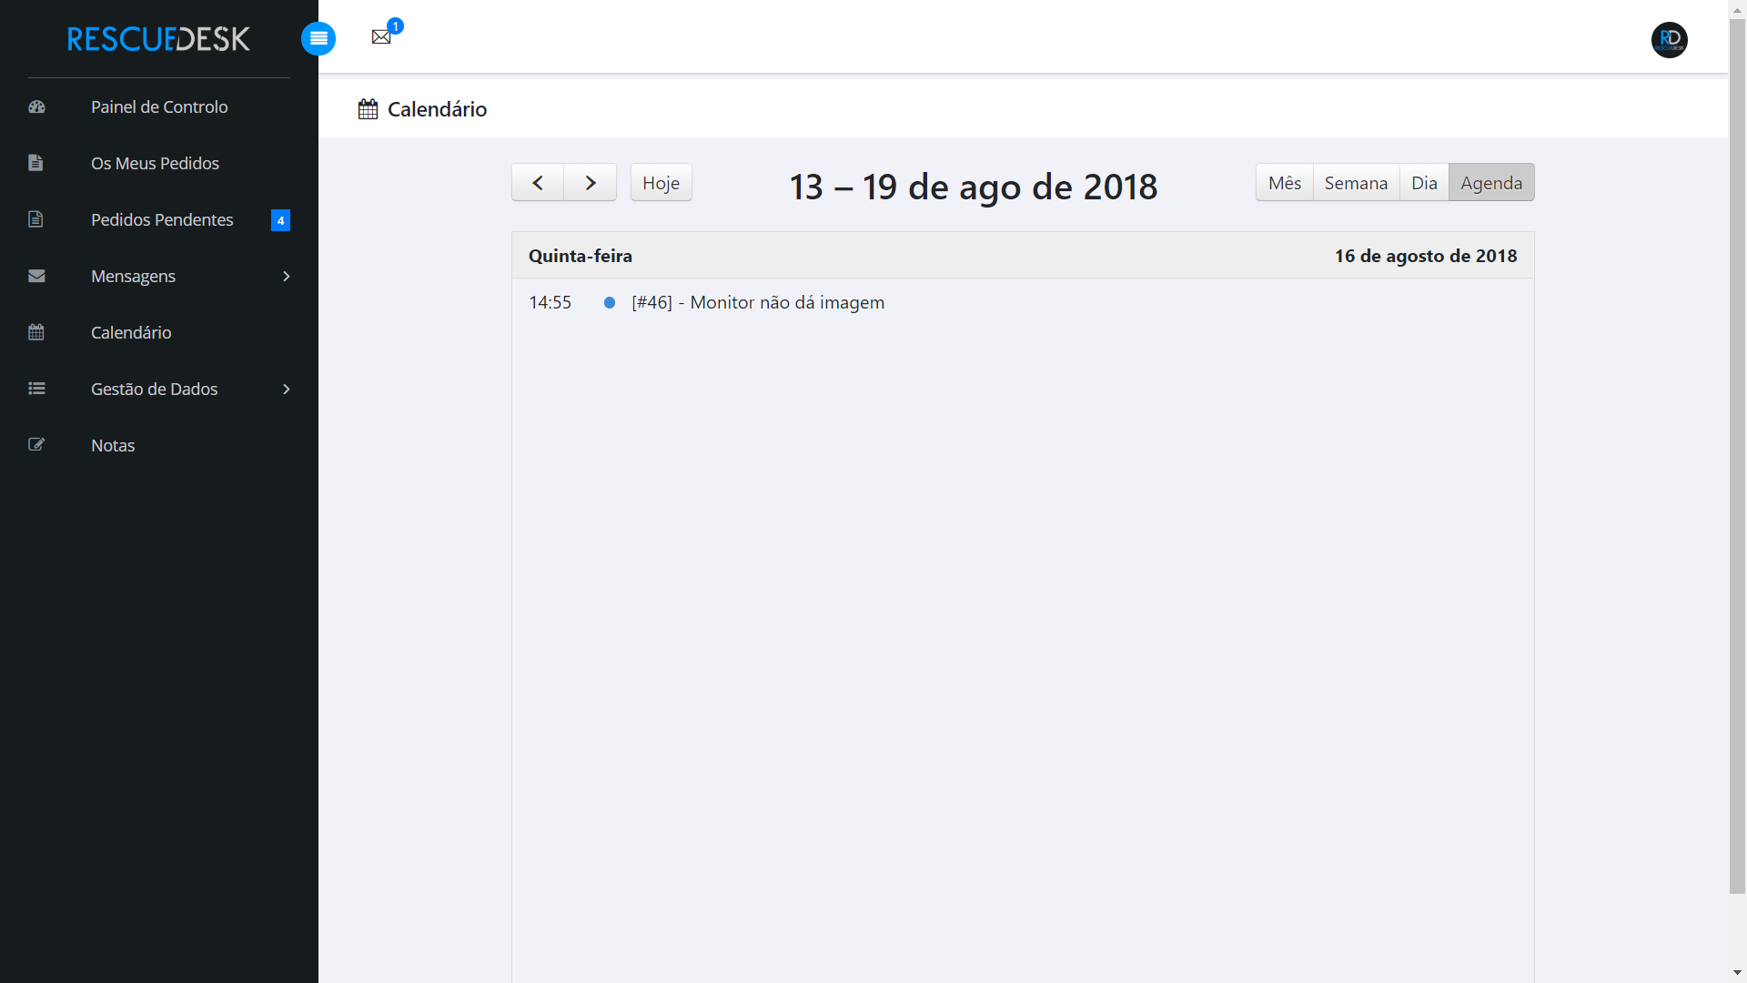

Figura 62 – Agenda

### Notas

Esta funcionalidade é permitida a todos os utilizadores, disponibilizando-lhes um espaço onde possam guardar as suas anotações pessoais, sendo-lhes possível editar e apagar as mesmas.

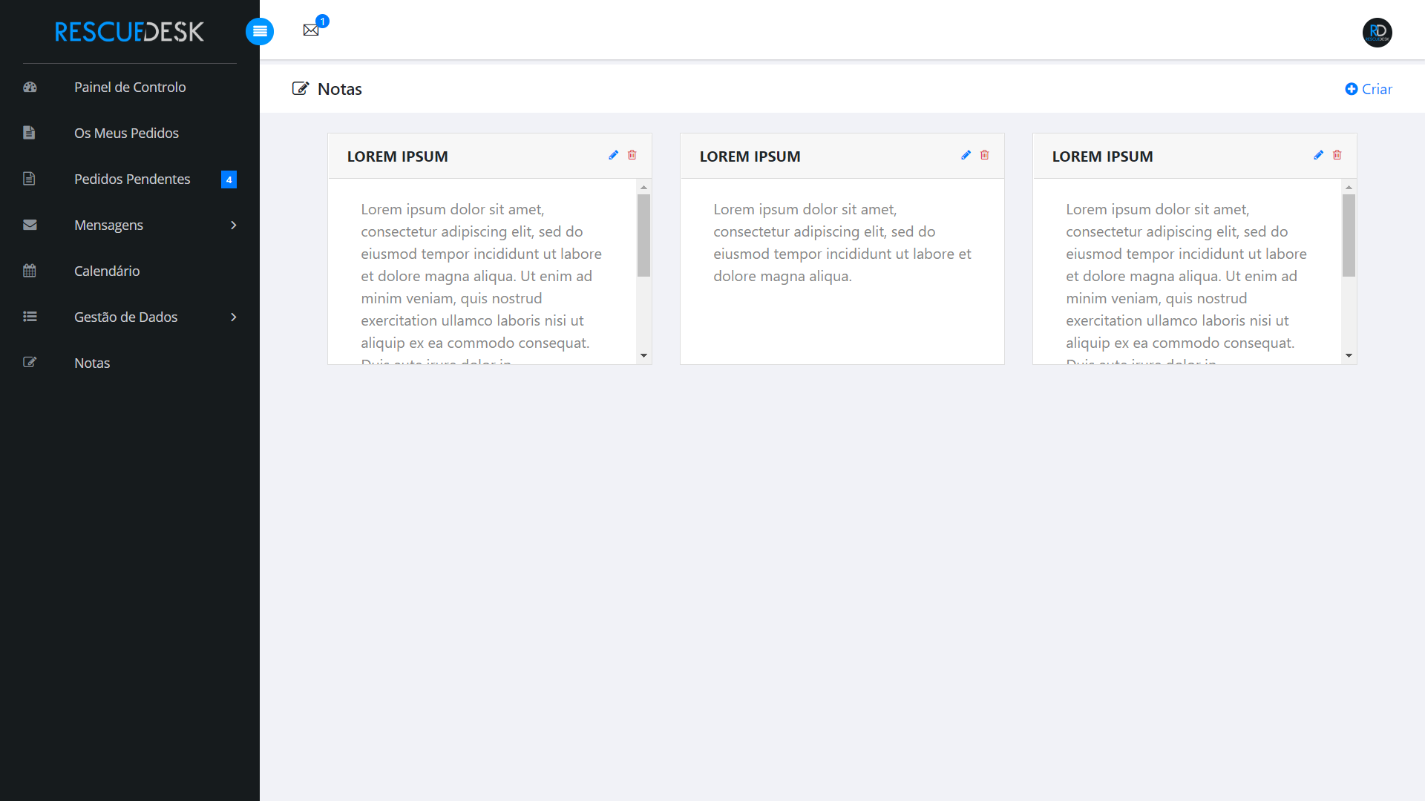

Figura 63 – Listagem das notas

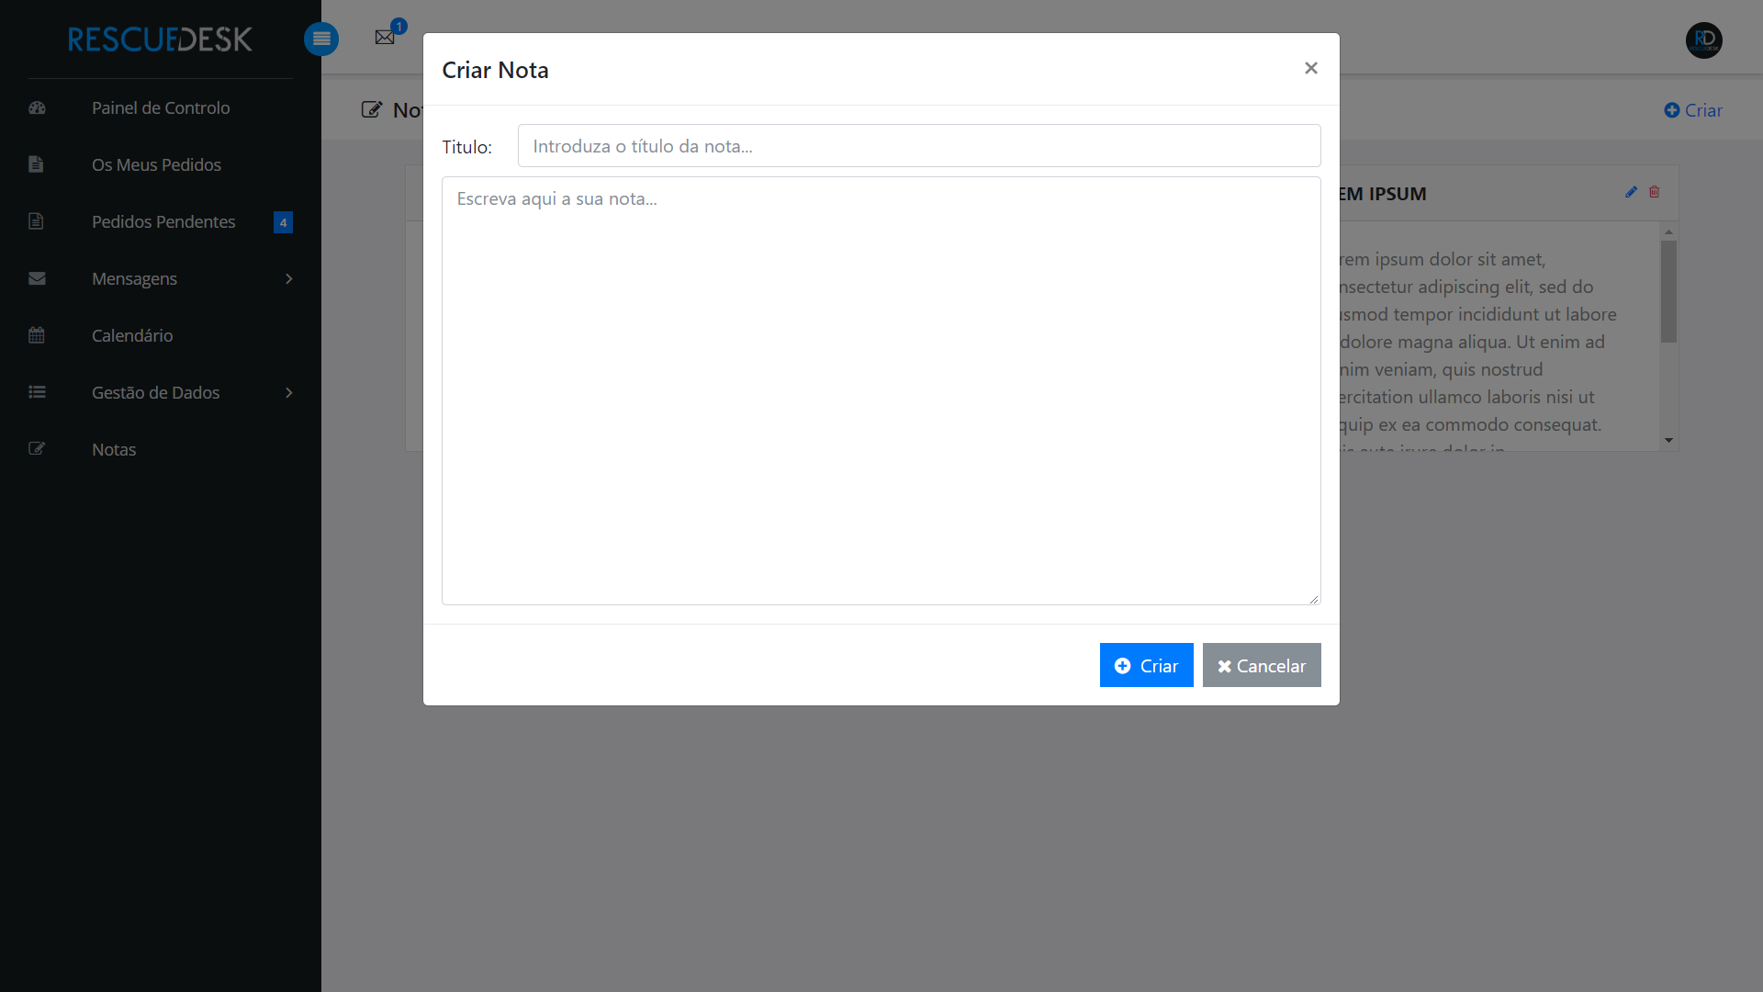

Figura 64 – Criação de notas

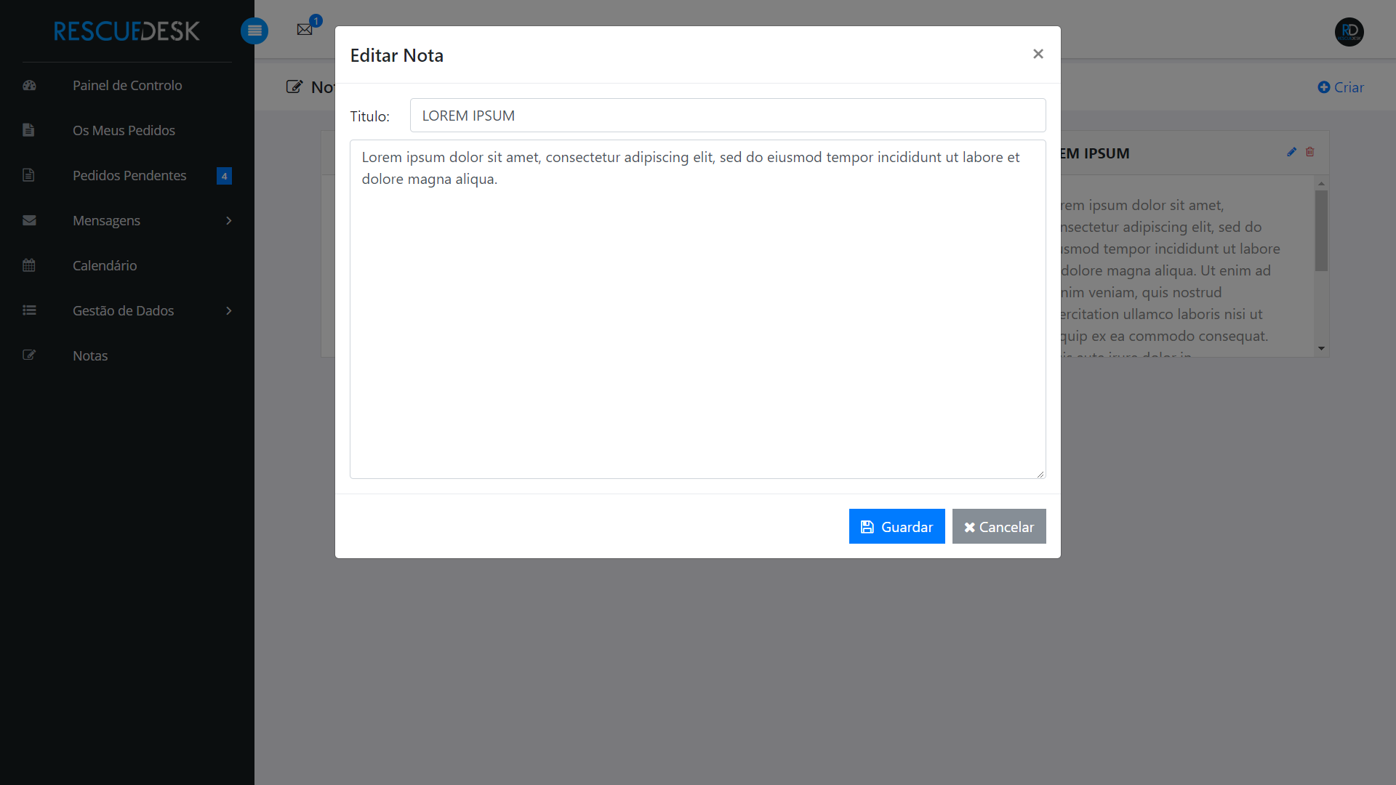

Figura 65 – Edição da nota

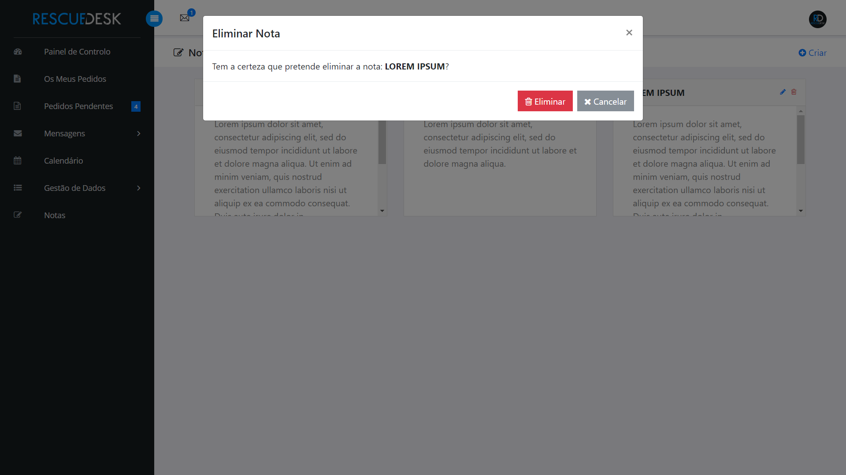

Figura 66 – Eliminação da nota

## CONCLUSÃO

Este projeto foi pensado e construído para auxiliar na organização das empresas, e facultar uma melhor interação com o cliente proporcionando aos utilizadores uma ferramenta útil e eficaz para gestão e consulta de intervenções técnicas da empresa.

Na realização do mesmo fomos tendo diversas dúvidas e dificuldades, conforme os problemas que foram opondo, sobretudo ao nível da programação, a qual implicou não só tempo, assim como a aplicação de conhecimentos que fomos adquirindo ao longo do curso, e também novos conhecimentos que aprendemos ao longo da realização deste projeto.

Apesar de todas estas dificuldades, conseguimos realizar a nossa Prova de Aptidão Profissional com sucesso e de certo, levamos mais conhecimentos com o elaborar deste projeto.

## REFERÊNCIAS BIBLIOGRÁFICAS

* <https://www.w3schools.com/>
* <https://github.com/>
* <https://pt.stackoverflow.com/>
* <https://www.gitkraken.com/>
* <https://github.com/BlackrockDigital/startbootstrap-creative>
* <https://github.com/puikinsh/sufee-admin-dashboard>

## ANEXOS

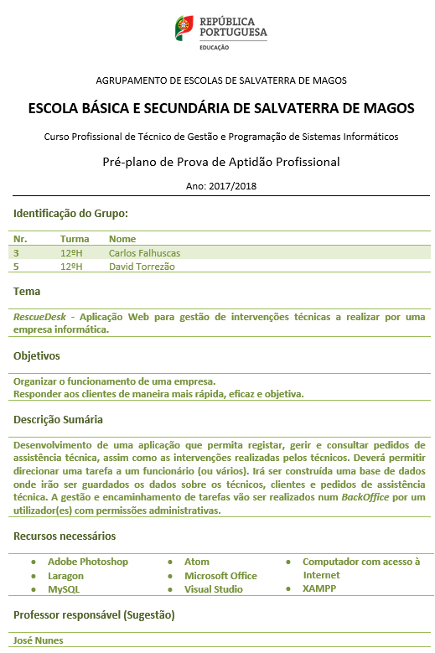Anexo 1: